1

PLAN DE NEGOCIOS PARA LA CREACIÓN DE UNA EMPRESA COMERCIALIZADORA DE EMPANADAS EN LA CIUDAD DE SAN JUAN DE PASTO PARA EL AÑO 2014

KATHERIN ELIZABETH DAVILA ESTEBAN GUANCHA DAVID

DANNY GABRIEL ORDOÑEZ IBARRA IVÁN DARÍO ROSERO

2

PLAN DE NEGOCIOS PARA LA CREACIÓN DE UNA EMPRESA COMERCIALIZADORA DE EMPANADAS EN LA CIUDAD DE SAN JUAN DE PASTO PARA EL AÑO 2014

KATHERIN ELIZABETH DAVILA ESTEBAN GUANCHA DAVID

DANNY GABRIEL ORDOÑEZ IBARRA IVÁN DARÍO ROSERO

Trabajo de grado presentado como requisito para optar por al título de Especialista en Gerencia de Mercadeo

**Asesor:**

Esp. Luis Carlos Sarasty

**NOTA DE RESPONSABILIDAD**

Las ideas y conclusiones aportadas en el siguiente trabajo son responsabilidad exclusiva de los autores.

Artículo 1° del Acuerdo No. 324 de octubre 11 de 1966 emanado del honorable consejo directivo de la Universidad de Nariño.

**NOTA DE ACEPTACIÓN:**

**LUIS ALBERTO SARASTY**

ASESOR

**CAROLINA OCHOA CORREDOR**

Jurado

San Juan de Pasto, 6 de septiembre de 2014

**RESUMEN**

La idea del negocio empezó al observar que las empanas en la ciudad de Pasto eran vendidas de manera artesanal, no contaban con valor agregado y las presentaciones y sabores no variaban de un lugar a otro. Por lo anterior nos adentramos a investigar negocios sobresalientes de ventas empanadas. Se indago cuáles eran sus factores de éxito y utilizar el bech marketing para acoger sus experiencias y mejorar sus debilidades. A partir de aquí empieza la idea de la creación de la marca “CASERITAS” una empresa que se dedicara a vender empanadas típicas y de diferentes sabores dando el valor agregado de presentación, variedad, higiene y servicio.

Cada uno de los diferentes capítulos del trabajo están soportados en análisis e infestaciones que nos dieron como resultados el desarrollo de objetivos y estrategias que permitirán llevar a cabo la consolidación de la empresa y que esta tenga éxitos el competitivo mundo empresarial.

**PALABRAS CLAVES**: Mercadeo, servicio al cliente, innovación estrategia de distribución

6

**ABSTRACT**

The idea of the business began looking at you little them in the city of Pasto were sold using traditional methods and did not have value-added presentations and flavors not varied from one place to another. The before we move to investigate outstanding pies sales business. It search what were their success factors and use marketing bech to host their experiences and improve their weaknesses. From here starts the idea of the creation of the "CASERITAS" brand a company that wanted to sell empanadas typical and different flavors giving the added value of presentation, variety, hygiene and service.

Each of the different chapters of the work are supported in analysis and infestations that gave us as results the development of objectives and strategies that allow to carry out the consolidation of the company, and this has hits the competitive business world.

**KEY WORDS**: Marketing, costumer service, innovation, distribution strategy

**CONTENIDO**

Pág.

INTRODUCCIÓN 12

1. PROBLEMA DE INVESTIGACIÓN 13
   1. PROBLEMA DE INVESTIGACIÓN 13
2. OBJETIVOS DE LA INVESTIGACIÓN 15
   1. OBJETIVO GENERAL 15
   2. Objetivos Específicos 15
3. JUSTIFICACIÓN 16
4. MARCO DE REFERENCIA 17
   1. MARCO TEÓRICO 17
   2. MARCO CONCEPTUAL 20
   3. MARCO LEGAL 20
5. METODOLOGÍA 22
   1. ENFOQUE DE INVESTIGACIÓN 22

5.1.2 Tipo De Investigación 22

* 1. POBLACIÓN Y MUESTRA 22

1. ESTUDIO DE MERCADO 24
   1. INVESTIGACIÓN DE MERCADOS 24
      1. Análisis del entorno 24
      2. Análisis del mercado 26
   2. ANÁLISIS DE LA INVESTIGACIÓN DE MERCADO PARA LA CREACIÓN DE UNA EMPRESA DEDICADA A LA PRODUCCIÓN Y COMERCIALIZACIÓN DE EMPANADAS EN PASTO 29
2. ESTRATEGIAS DE MERCADO 41
   1. DEFINICIÓN DE PRODUCTO 41
   2. ESTRATEGIA DE PRECIOS 42
   3. ESTRATEGIA DE PLAZA (DISTRIBUCIÓN) 42
   4. ESTRATEGIA DE PROMOCIÓN 43

7

8

* 1. ESTRATEGIAS DE COMUNICACIÓN 44
  2. INGRESOS PROYECTADOS POR VENTAS 49

1. ESTUDIO TÉCNICO 50
   1. FICHA TÉCNICA 50
   2. ESTADO DE DESARROLLO 50
   3. DESCRIPCIÓN DEL PROCESO 53
2. ESTUDIO ORGANIZACIONAL 55
   1. ESTRATEGIA ORGANIZACIONAL 55
   2. PLAN DE OPERACIONES 55
   3. ESTRUCTURA ORGANIZACIONAL 57
   4. CONSTITUCIÓN LEGAL DE “CASERITAS” 58
   5. ESTRATEGIA DE APROVISIONAMIENTO 58
   6. DOFA 59
3. ESTUDIO FINANCIERO 60
   1. Ingresos 60
   2. EGRESOS 64
   3. CAPITAL DE TRABAJO 67
4. IMPACTO ECONÓMICO SOCIAL Y AMBIENTAL 68

CONCLUSIONES 70

RECOMENDACIONES 71

BIBLIOGRÁFICA 72

ANEXOS 73

9

**ÍNDICE DE GRÁFICOS**

Pág.

Gráfico 1: Rango de edad encuestados 29

Gráfico 2: Porcentaje genero de encuestados 30

Gráfico 3: Porcentaje personas que consumen empanadas en la ciudad de Pasto 31

Gráfico 4: Porcentaje frecuencia de consumo encuestados 31

Gráfico 5: Porcentaje preferencia de consumo encuestados 32

Gráfico 6: Porcentaje preferencia empanadas que les gustaría probar 33

Gráfico 7: Porcentaje preferencia aderezos acompañantes de empanadas 34

Gráfico 8: Porcentaje preferencia bebidas acompañantes de empanadas 35

Gráfico 9: Porcentaje de precios dispuestos a pagar por empanadas 36

Gráfico 10: Lugares de consumo de empanadas 36

Gráfico 11: Personas con quien consume empanadas 37

Gráfico 12: Horarios preferencia consumo de empanadas 37

Gráfico 13: Lugares preferencia consumo de empanadas 38

Gráfico 14: Disposición consumo de empanadas en lugar especializado en su producción y comercialización 39

10

**ÍNDICE DE TABLAS**

Pág.

Tabla No 1. Análisis de la competencia 40

Tabla No 2. Parrilla promocional 47

Tabla No 3. Proyección de ventas 49

Tabla No 4. Características del producto 51

Tabla No 5. Maquinaria y equipo 54

Tabla No 6. Insumos producción 58

Tabla No 7. Matriz DOFA 59

Tabla No 8. Participación Ingresos Por Ventas 60

Tabla No 9. Balance general 61

Tabla No 10 Criterios de decisión 63

Tabla No 11 Relación Maquinaria Y Equipo 64

Tabla No 12 Relaciones equipo de oficina 64

Tabla No 13 Relaciones muebles y enseres 65

Tabla No 14 Estado de pérdidas y ganancias 65

Tabla No 15 Proyección préstamo inversión inicial 67

11

**ÍNDICE DE IMÁGENES**

Pág.

Imagen No 1 Logo “Caseritas” 52

Imagen No 2 Empaques a utilizar 53

Imagen No 3 Estructura organizacional 57

# INTRODUCCIÓN

El trabajo se realizó en primer lugar a través de un estudio de mercado el cual nos permitió explorar y observar la factibilidad de crear una empresa comercializadora de empanadas en la ciudad de San Juan de Pasto. En el negocio se ofrecerá empanadas típicas del departamento de Nariño las cuales tiene como ingredientes principales “harina” y “añejo”. Componentes que solo se encuentran en las empanas hechas en este departamento.

La idea del negocio empezó al observar que las empanas en la ciudad de Pasto eran vendidas de manera artesanal, no contaban con valor agregado y las presentaciones y sabores no variaban de un lugar a otro. Por lo anterior nos adentramos a investigar negocios sobresalientes de ventas empanadas. Se indago cuáles eran sus factores de éxito y utilizar el bech marketing para acoger sus experiencias y mejorar sus debilidades. A partir de aquí empieza la idea de la creación de la marca “CASERITAS” una empresa que se dedicara a vender empanadas típicas y de diferentes sabores dando el valor agregado de presentación, variedad, higiene y servicio.

Para el diseño y desarrollo del estudio de mercado se tomó como punto de partida los resultados obtenidos en una investigación de mercado que se realizó a una muestra representativa de los habitantes de la ciudad de San Juan de Pasto. De acuerdo a los resultados de la investigación realizada se demostró que existe una gran oportunidad en este sector para la creación de una cadena de locales especializados en la oferta de empanadas dadas las circunstancias económicas, políticas y sociales.

En uno de los capítulos describimos todas las estrategias de mercadeo que se han aprendido a través de la especialización y que nos ayudaran a disminuir el fracaso en la puesta en marcha de la empresa. Se describen las estrategias de producción, comercialización, distribución y promoción.

También se realizaron la creación del logo “Caseritas” así como toda su estructura organizacional y legal. Se describe paso a paso la parte logística desde la adquisición de materias primas, producción y comercialización. También se hace un análisis de las condiciones financieras que dan como resultado la factibilidad del negocio así como las inversiones necesarias hasta que el negocio sea rentable por sí mismo.

Cada uno de los diferentes capítulos del trabajo están soportados en análisis e infestaciones que nos dieron como resultados el desarrollo de objetivos y estrategias que permitirán llevar a cabo la consolidación de la empresa y que esta tenga éxitos el competitivo mundo empresarial.

# PROBLEMA DE INVESTIGACIÓN

**TITULO:** Plan de negocios enfocado a identificar la factibilidad de mercadeo, técnica, organizacional y financiera para la creación de una empresa comercializadora de empanadas en la ciudad de san juan de pasto, para el año 2014.

**TEMA:** Creación de puntos de venta de comercialización de empanadas **LÍNEA DE INVESTIGACIÓN:** Desarrollo de nuevos productos y/o servicios **SUB LÍNEA:** Estudios del Consumidor

# PROBLEMA DE INVESTIGACIÓN

**Planteamiento del problema:** El departamento de Nariño ubicado en el sur – Oeste de Colombia. Fronterizo con la hermana república del Ecuador de donde provienen la mayoría de sus tradiciones se ha caracterizado por contar con una riqueza gastronómica única en el país conocido nacional e internacionalmente.

A pesar de que Nariño cuenta con una rica gastronomía no se ha impulsado proyectos para darles valor agregado a estas. El producto que más ha avanzado es el Cuy, un roedor comestible que es consumido en situaciones especiales y que cuenta con varios sitios donde se ofrece este delicioso plato con un valor agregado que consiste en brindar calidez y juegos típicos a los consumidores de este producto.

Caso contrario es el de las empandas. Producto fabricado con ingrediente únicos (harina – añejo) a los del resto del país. Este plato conocido a nivel nacional es ofrecido en pequeñas cafeterías sin ofrecer ningún valor agregado. No tiene diferenciación en lugar a otro y en la mayoría de las veces no se brinda la higiene que los consumidores desean.

Por lo anterior se es necesario la creación de una empresa donde se ofrezca este tipo de productos con mayor variedad, higiene y ubicación estratégica para que sea más aceptado y consumido en el municipio de Pasto y con proyecciones de expansión Nacional

* + 1. **Formulación del problema:** ¿Es factible el plan de negocios para la creación de una empresa comercializadora de empanadas en la ciudad de San Juan de Pasto. 2014?
    2. **Sistematización del problema:**

¿Cuáles son las mejores técnicas de elaboración de empanadas tradicionales de Nariño?

¿Cuáles son los requerimientos técnicos para la creación de una empresa comercializadora de empanadas en la ciudad de San Juan de Pasto. 2014?

¿Cuál es la estructura organizacional más adecuada a las necesidades de una empresa comercializadora de empanadas en la ciudad de San Juan de Pasto. 2014?

¿Identificar la viabilidad financiera para la creación de una empresa comercializadora de empanadas en la ciudad de San Juan de Pasto. 2014?

# OBJETIVOS DE LA INVESTIGACIÓN

# OBJETIVO GENERAL

Diseñar el plan de negocios para la creación de una empresa comercializadora de empanadas en la ciudad de san juan de pasto, para el año 2014.

# OBJETIVOS ESPECÍFICOS

* Identificar las características del proceso de producción de las empanadas tradicionales del departamento de Nariño
* Realizar un estudio de mercadeo que determine las condiciones de oferta y demanda de una empresa comercializadora de empanadas en la ciudad de San Juan de Pasto, para el año 2014.
* Determinar las condiciones técnicas con las cuales podría funcionar una empresa comercializadora de empanadas en la ciudad de san juan de pasto, para el año 2014
* Realizar un estudio financiero para determinar la viabilidad económica del plan de negocios.

# JUSTIFICACIÓN

La empanada es uno de los productos más representativos en el departamento de Nariño, especialmente en las ciudades de Pasto e Ipiales donde estas se consumen tradicionalmente y se sirven en compañía de tinto o café; su momento de consumo se presenta en los recesos laborales o en encuentros familiares y sociales.

Es un producto de gran tradición, que trae a la mente del consumidor recuerdos de momentos familiares y fechas especiales.

La idea de una empresa comercializadora de empanadas, surge de la necesidad básica de alimentarse, aprovechar una tradición de la región, explotar una oportunidad de ofrecer productos que garanticen la calidad y sabor y además estén disponibles en puntos estratégicos de la ciudad, donde los consumidores puedan acceder de forma fácil y rápida a los productos.

Según investigaciones, la empanada es una de las comidas típicas de Colombia. La empanada hace parte de nuestro patrimonio cultural y se considera símbolo de la gastronomía nacional.

Las empanadas son uno de los productos que va dirigido a todo tipo de consumidores, estratos y regiones del país. Es un producto considerado de primera necesidad y por sus costos de adquisición es un producto altamente apetecido.

# MARCO DE REFERENCIA

# MARCO TEÓRICO

Cada país bien sean por su cultura, costumbres o sitios geográficos posee productos gastronómicos variados que los diferencias de los demás. Estos las mayoría de las veces, son preparados con alimentos originarios de cada país y han sido transmitidos de generación en generación con algunas modificaciones de ingredientes y cocción. En el mundo podemos encontrar miles de ejemplos entre ellos podemos nombrar a la paella española, el ceviche peruano, las enchiladas mexicanas, el sushi japonés, la pizza italiana entre otras.

Un plato que se puede encontrar en varios países del mundo son “*las empanadas*” con un origen incierto pero que algunos historiadores coinciden en rastrearla varios siglos antes de Cristo, en la antigua Persia. En sus orígenes era fabricada de una masa tosca de trigo rellena de carne de cordero. En la ocupación de los Moros (Árabes) a España en 711 D.C. Se popularizo en el país vasco y en la conquista española (1942), llegó a toda América y a Colombia. Los colombianos no duraron mucho tiempo en adoptarla y transformarla. Tomando múltiples rellenos y formas de hacerlas1 logrando un carácter homogéneo que les permitió volverse sinónimo de la cultura culinaria colombiana.

Todas las regiones del país elaboran empanadas la masa son en su mayoría de harina de trigo o maíz, y los rellenos varían entre arroz, queso, puré de papa, carne molida, guisos de pollo, carne o verduras. Son acompañada con ají y en son mayormente encontradas en forma de media luna y freídas en aceite.2

Cada región del país tiene diferentes maneras de prepararlas es así como en la Costa Atlántica Se hacen de masa de maíz amarillo o blanco o de harina de maíz. Se rellenan con queso costeño, carne molida o pollo y se fríen en abundante aceite. En Santander se caracterizan por tener masa de harina de trigo. El relleno tradicional es con arroz, carne molida y un poco de cilantro. También se pueden conseguir con arroz y pollo, hawaianas (piña, queso y jamón). Adicionalmente, se pueden conseguir las empanadas de masa de yuca, tradicionalmente rellenas con arroz y carne molida o con arroz y pollo y también pueden llevar huevo duro picado. En la región del Cauca, son famosas las empanaditas de pipián, que se rellenan con un guiso del mismo nombre que consiste en una mezcla de papas

1 <http://www.semana.com/especiales/articulo/la-empanada/79550-3>

2<http://www.taringa.net/posts/recetas-y-cocina/6322552/Empanadas-del-mundo.html>

coloradas y partidas, hogao, maní tostado y molido, huevos duros picados y achiote, En ocasiones también se usa clavos de olor o canela molida. 3

Gastronomía Nariñ**o.** Nariño cuenta con una riqueza gastronómica abúndate conocida a nivel nacional e internacional. Mayormente adoptada de las costumbres ecuatorianas e indígenas. La gastronomía nariñense conserva diferentes platos típicos entre los que se destacan el Cuy, Lapingachos, Frito pastuso, Helados de pailas, Ocas con leches y empanadas.

Las empanadas de Nariño aunque en su forma son parecidas a las del resto del país tienen un diferenciador muy grande que es su cubierta y relleno. Las cubiertas son de dos tipos “añejos” y “harina” que solo se encuentran en esta región de país. Las empanadas de añejo se elaboran con una masa muy fina hecha con maíz fermentado ("añejo"). Se rellenan con un guiso de arroz, arvejas y carne de vaca, cerdo o pollo y se fríen. Las empanadas de harina se preparan con una masa hecha con harina de trigo –siguiendo la costumbre de los españoles– y se rellenan con un guiso de arroz, arvejas y pollo, cerdo o carne vacuna. Antes de freírlas, se cierran los dos extremos de la masa formando "churos" o "rizos"4

Negocios de empanas. A nivel mundial existen miles de negocios de venta de empanadas. Una característica especial es que hay de todos los tamaños, desde grandes franquicias a pequeños negocios de barrio que ayudan al sustento de miles de familias. En países como España y Argentina los negocios se han especializado. La estrategia consiste en montar pequeños negocios franquiciados con valor el valor agregado de higiene, variedad y atención, ubicados estratégicamente en sectores de gran afluencia de público encontrando a este sector tan competitivo un nuevo nicho mercado.

Uno de los negocios de mayor reconocimiento en Argentina y América latina es “El noble” marca que tiene seis locales en Uruguay enfocados en la distribución de comidas a domicilio. Paralelamente, es la cadena de envíos a domicilio gastronómico más grande de Argentina, donde tiene unos 50 puntos de venta. En Colombia abrió un punto en un sector exclusivo de la capital del país y tiene previsto abrir otros locales en Cartagena y Cali. Los precios oscilan entre $3.200 y

$4.000 pesos. La rápida expansión de El Noble y su venta en el exterior bajo la marca país (Argentina) se atribuye a su portafolio de productos y al modelo de franquicia.5 Sus ingredientes son de muy alta calidad además que cuenta con más de 30 diferentes tipos de empanadas.

3(2013, 11). empanadas colors. *BuenasTareas.com*. Recuperado 11, 2013, de<http://www.buenastareas.com/ensayos/Empanadas-Colors/44258686.html>

4<http://www.comidasrapidasweb.com/menu_page/empanadas-latinas/> 5<http://www.portafolio.co/negocios/el-noble-argentina-entrara-colombia>

En Colombia este sector no es ajeno a la tendencia mundial, existen aproximadamente 6.711 cafeterías registradas en las 3 principales ciudades de Colombia donde en su gran mayoría los alimentos más consumidos son las empanadas, buñuelos, almojábanas, pan entre otras.6 Una investigación que LFM (Leader for Management) y Datexco hicieron en los años 2009-2010, con un 95 % de confiabilidad, reveló que alrededor del 37 % de los colombianos, cuando piensan en montar un negocio, la primera opción que escogen es la industria de comidas, por encima de otros sectores.Paradójicamente es este el mercado que más apetecidos, “porque hay muchos segmentos en los que no hay una marca líder”.7

De negocios sobresalientes de empanadas en Colombia se destacan en primer lugar “Típicas de empanadas” Un empresa nacida en Facatativá- Cundinamarca que resalta su liderazgo por contar con más de 51 locales de ellos 30 en Bogotá. Cuenta con una producción mensual de 40.000 empanadas mensuales distribuidas en su punto de veta y en varios almacenes de cadena y centros de diversión. Utiliza ingredientes de calidad mayoría provenientes del campo colombiano. Su sistema de producción cuenta con todo los registros sanitarios exigidos por el INVIMA. Actualmente cuenta con más 10 tipos de empanadas y está entrando al negocio de los pasabocas con la nueva línea de chorizos caseros.8

Otra empresa que sobresale en esta área es “Empandas el machetico” Una empresa fundada en Medellín por Nicolas Duque, hoy cuenta con sucursales en tres de las más importantes ciudades del país ubicadas en sitios de gran afluencia de personas. Su carta está compuesta por más de 8 variedades siempre acompañadas de salsa picante y el excelente servicio brindado por la gente paisa. Su éxito se debe a la frescura y calidad de los ingredientes, acompañado de un buen servicio y precios cómodos. 9

En Pasto el negocio de las empandas al igual que el resto de país se encuentra se encuentra concentrado en pequeñas cafeterías y negocios familiares, es muy común ver los fines de semana a amas de casa vender en la puerta de su casa y de manera muy artesanal este producto. No es claro cuantas personas y empresas se dedican a ese negocio ya que la mayoría no están registradas en cámara de comercio por sus altos costos y por qué no miran un incentivo para hacerlo. En Pasto se destacan pequeñas cafeterías dedicadas a la venta de empanadas como su plato principal entre las que se destacan la “Cafetería Guadalquivir”, “La fiesta

6<http://www.portafolio.co/negocios/top-10-los-negocios-mas-populares-colombia> 7<http://www.elmundo.com/portal/noticias/economia/emprendimientos_de_comida_en_colombia_de_los_>

mas_apetecidos.php

8<http://tipicasempanadas.com/> 9<http://empanadaselmachetico.com/>

de la empanada” y “Empandas de pipián”. Esta última trae su fórmula del Departamento de Cauca.

En Pasto no existen estudios de factibilidad de montaje de empresas distribuidoras ni franquicias de empanadas, lo que hace al proyecto una herramienta única para generar un mar azul en un mar rojo sin ningún valor agregado.

# MARCO CONCEPTUAL

Se considera que para la creación, mantenimiento y desarrollo de la empresa es necesario elevar la calidad de sus productos y servicios de tal manera que asegure los ingresos suficientes, reducir los costos de producción y buscar financiamiento por parte de instituciones financieras públicas o privadas que les permitan realizar la inversión para llevar a cabo la actividad comercial propuesta y garantizar su permanencia en el mercado.

Las empresas dedicadas a la venta de, popularmente llamadas “comidas rápidas, ( cabe anotar que nuestro producto hace parte de este tipo de comidas)afrontan una serie de cambios y desafíos que las obligan a reconsiderar sus estrategias, se dice que existe un sinnúmero de cafeterías, o ocales comerciales que se dedican a la veta de este tipo de comidas, hay también aumento de la demanda de este tipo de productos, pues el estilo de vida que se lleva en la actualidad, hace que los momentos para comer o descansar, sean cortos, un refrigerio a media mañana o media tarde debe estar al alcance de todas las personas, para que no se convierta en una dificultad y se tenga que suprimir. Si bien es cierto, la ciudad de Pasto es una ciudad pequeña, en la que las distancias no interfieren con los momentos para compartir en familia, almuerzos, descansos, la actividad diaria inmerge a los pastusos en sus tareas cotidianas, dejando estas actividades únicamente para el fin de semana. La propuesta planteada en este documento busca facilitar la actividad del ejecutivo, estudiante y habitante pastuso con un producto típico y rápido.

# MARCO LEGAL

Registro mercantilTodo establecimiento de comercio debe inscribirse en el registro mercantil, entendido este como el instrumento legal que tiene como objeto llevar la matrícula de los comerciantes y de los establecimientos de comercio, así como la inscripción de todos los actos, libros y documentos del comerciante. El registro mercantil es tramitado en la Cámara de Comercio.

Concepto sanitarioTodo establecimiento de comercio cuyo objeto social sea el expendio de productos alimenticios, debe disponer de su respectivo concepto

sanitario. Igualmente, todos los empleados que manipulen alimentos, deben tener su certificado de manipulación de alimentos.

El concepto sanitario comprende aspectos como la seguridad de las instalaciones y el nivel de sanidad del establecimiento. Al no contar con este concepto, el establecimiento puede ser objeto de cierre, o las mercancías pueden ser decomisadas, en caso de presentar riesgo para los consumidores.

Certificado de seguridad El certificado de seguridad es expedido por el respectivo departamento de bomberos, y busca que el establecimiento de comercio cumpla con las normas de seguridad en lo concerniente a extintores, salidas de emergencia, botiquín de primeros auxilios, y demás mecanismos y herramientas de seguridad que permitan en un momento dado atender una emergencia que se presente dentro del establecimiento.

Lista de precios El comerciante debe hacer público los precios de sus productos, lo cual puede hacer colocándolos en el empaque o en el envase, o en una lista general visible.

Rut Todo comerciante debe inscribirse en el Rut, y en el caso de ser un comerciante perteneciente al régimen simplificado, deberá exhibir el Rut en un lugar visible del establecimiento de comercio.

En términos muy generales, los anteriores son los requisitos más comunes que debe cumplir un establecimiento de comercio para poder abrir al público. Es importante tener claridad, que la policía nacional tiene facultad de sellar los establecimientos de comercio que no cumplan con determinados requisitos, por lo que se recomienda tener una carpeta con todos los documentos, para presentarlos a las autoridades que en cualquier momento pueden visitar el establecimiento.

Licencias de funcionamiento: A través del decreto 246 de 1989 se determina las normas de licencias de funcionamiento con sus requisitos. Normatividad relacionada con el sector específico. Permisos, trámites de legalización de mercancías; Las normas contenidas actualmente en los artículos 46 y 47 del Decreto Ley 2150 de Diciembre 6 1995, La Ley 232 de Diciembre 26 de 1995, el artículo 27 de la Ley 962 de Julio de 2005. Esas normas fueron luego reglamentadas con el Decreto 1879 de Mayo 29 de 2008.

# METODOLOGÍA

# ENFOQUE DE INVESTIGACIÓN

El tipo de investigación que acoge este plan de negocios se enfoca hacia la investigación cuantitativa ya que el estudio se afianzara mediante encuestas, de esta manera nos permitirá la recolección, procesamiento y análisis de las distintas variables subyacentes al público objetivo. Está vinculado a un proyecto empresarial, de esta manera está dirigido a la investigación de un problema y los medios legítimos para solventarlo, esta opción es más práctica que teórica y puede considerarse como una forma de investigación aplicada.

**5.1.2 Tipo De Investigación:** La investigación es de tipo ***Descriptivo- Propositivo***, pues se pretende identificar los diferentes segmentos de mercado y determinar su potencial para la implementación de la actividad económica. “Los estudios descriptivos buscan especificar las propiedades, las características y los perfiles importantes de personas, grupos, comunidades o cualquier otro fenómeno que se someta a un análisis”10. Sin embargo, no solamente se describen determinadas situaciones, sino que además se tratara de formular propuestas de mercadeo encaminadas a la generación de recordación de la marca dentro de los futuros consumidores. En este sentido el estudio es de naturaleza descriptivo- propositivo.

# POBLACIÓN Y MUESTRA

**Población:** *Para calcular el número de la muestra a la cual se debe aplicar la encuesta, se tomó el número como referencia todos los habitantes hombres y mujeres entre edades de 25 a 40 años de la ciudad de Pasto según estadísticas del Departamento Administrativo Nacional de Estadística (DANE).*

Formula cálculo de la muestra: n= (N*Z2 * p*q / e2(N-1) + Z2* p*q) Dónde:

n = Tamaño de la muestra

10BAPTISTA, Pilar, FERNANDEZ, Carlos y HERNÁNDEZ, Roberto. Metodología de la investigación. Chile: McGraw-Hill Interamericana. 2004. p. 117.

N= Tamaño de la población

Z= Valor estandarizado de la población de la distribución normal = 19.6, para un nivel de confianza del 95%

p = Probabilidad de éxito = 0.5 q= Probabilidad de fracaso = 0.5 e= Margen de error = 0.05 Aplicación cálculo de la muestra:

n= (102.345) * (1.96)2) * (0.5 * 0.5)**/**(0.05)2 * (N – 1) * (1.96)2 * (0.5 * 0.5)

n= 384,3662873 ≈ 384

**CAPITULO 1**

# ESTUDIO DE MERCADO

# INVESTIGACIÓN DE MERCADOS

* + 1. **Análisis del entorno.** El presente estudio se desarrollara en la ciudad de San Juan de Pasto más conocida como la “Ciudad sorpresa” de Colombia. Capital del departamento de Nariño, se encuentra ubicado en el sur occidente del país. En cuanto a sus límites geográficos Limita al norte con los municipios de Chachagüi y Buesaco, por el sur con el municipio de Funes, por el oriente con el Departamento de Putumayo y por el occidente con los municipios de Tangua, Consaca, Nariño y La Florida. Cuenta con una población de 480.000 habitantes aproximadamente que representa la cuarta parte de la población del departamento de Nariño. Municipio que se caracteriza por su riqueza histórica, hermosas iglesias, variedad gastronómica y amabilidad de su gente

**Economía**: En La ciudad el 11,1% de los establecimientos se dedica a la industria; el 56,0% a comercio; el 28,9% a servicios y el 4,1% a otra actividad.11 En la zona urbana la principal actividad económica es el comercio en su gran mayoría pequeñas y medianas empresas. Los productos que más resaltan son las manufacturas, artesanías, marroquinería, ventas de ropa y calzado, bebidas y alimentos. En la zona rural predominan las actividades agrícolas y de ganadería. En pequeña escala hay actividad minera. 12

En lo referente a la estructura económica del Municipio, para el sector primario la actividad más representativa es la agricultura, con un aporte del 55%, le sigue en importancia la actividad pecuaria con el 32%. Dentro del sector secundario la actividad que presenta más participación es la industria manufacturera con un aporte del 64%, seguida de la actividad de la construcción con 29%. El sector terciario está representado principalmente por comercio y servicios de reparación de automóviles con una participación de 24%, el aporte de la actividad administración pública es el segundo en importancia con un 22%. 13

Aunque el desempleo se ha reducido en el país, pasó de 11,8% en 2005 a 10,8% en 2011, y en la ciudad de Pasto, pasó de 14,9% a 13,5% en los años

11https:[//w](http://www.dane.gov.co/)w[w.dane.gov.co/](http://www.dane.gov.co/) 12<http://www.ccpasto.org.co/> 13Ibid.

mencionados, sus niveles siguen siendo preocupantemente altos. Y, lo son más aún, cuando ellos se consideran por grupos poblacionales específicos como el de las mujeres y/o el de los jóvenes. Así, como se observa de Desempleo.14

**Política:** El poder ejecutivo de San Juan de Pasto recae en el Alcalde. Persona que es elegido popularmente por un periodo de 4 años. También hace parte el Concejo de la ciudad que junto con el alcalde se encarga de administrar los recursos, planes de ordenamiento territorial y demás directrices correspondientes a sus cargos. Los recursos provienen de impuestos y giros directos del gobierno nacional.

**Transporte y vías de acceso:** Terrestre. Pasto está conectado hacia el norte por vía terrestre con Popayán y hacia el sur, a 78 km de distancia con Ipiales en la frontera con la república del Ecuador a través de la Carretera panamericana. La distancia de Pasto a la capital de la república, Bogotá, por la vía panamericana es de 798 km para un tiempo promedio de viaje de 18 horas. Hacia el occidente la ciudad se comunica con el puerto de Tumaco sobre el océano Pacífico, por medio de una carretera pavimentada de 284 km, y hacia el oriente con Mocoa en el departamento de Putumayo con una carretera de aproximadamente 145 km. Para el transporte intermunicipal nacional terrestre existe un terminal en el que operan las principales empresas y por el cual pasan aproximadamente 2 millones de pasajeros al año.

Acceso aéreo: El Aeropuerto Antonio Nariño a 35 km de la ciudad, en la localidad cercana de Chachagüí, ofrece conexiones aéreas nacionales a través de empresas aéreas colombianas como Avianca y Satena.15

14 Diagnostico socioeconómico del mercado de trabajo. RED ORMET. 2012

15wikipedia.org/ San_Juan_de_Pasto

* + 1. **Análisis del mercado**: En Colombia existen aproximadamente 6.711 cafeterías registradas en las 3 principales ciudades de Colombia donde en su gran mayoría los alimentos más consumidos son las empanadas, buñuelos, almojábanas, pan entre otras.16 Una investigación que LFM (Leader for Management) y Datexco hicieron en los años 2009-2010, con un 95 % de confiabilidad, reveló que alrededor del 37 % de los colombianos, cuando piensan en montar un negocio, la primera opción que escogen es la industria de comidas, por encima de otros sectores.Paradójicamente es este el mercado que más apetecidos, “porque hay muchos segmentos en los que no hay una marca líder”.17

En Pasto el negocio de las empandas al igual que el resto de país se encuentra se encuentra concentrado en pequeñas cafeterías y negocios familiares, es muy común ver los fines de semana a amas de casa vender en la puerta de su casa y de manera muy artesanal este producto. No es claro cuantas personas y empresas se dedican a ese negocio ya que la mayoría no están registradas en cámara de comercio por sus altos costos y por qué no miran un incentivo para hacerlo. En Pasto se destacan pequeñas cafeterías dedicadas a la venta de empanadas como su plato principal entre las que se destacan la “Cafetería Guadalquivir”, “La fiesta de la empanada” y “Empandas de pipián”. Esta última trae su fórmula del Departamento de Cauca.

**Magnitud de la necesidad:** Las empanadas son un alimento que ha alcanzado una gran popularidad por diversas razones: un mayor conocimiento por parte de los consumidores de la relación que existe entre alimentación y el conocimiento de su región y consumir comidas típicas, la variedad y la calidad que puede ofrecer el proveedor y las diferentes estrategias a la hora de llamar su atención.

En cuanto a la importancia de productos innovadores para ejecutivos, estudiantes, niños,,etc, cabe decir que hoy en día se ha estado tratando de rescatar lo propio y de promover la identidad a través de la gastronomía, rescatando así las costumbres y educando a través del consumo de platos típicos, de este modo Caseritas comparte el objetivo de consumir lo propio y rescatar nuestra cultura a través de los platos más representativos de la región.

* + 1. **Estimación del mercado potencial:** Nuestro mercado potencial oscila entre personas de 20 a 40 años de edad, sin embargo los estudios de mercados que se han hecho, arrojan como resultado que este rango podría ser mucho más amplio, pues se está dejando por fuera a los universitarios, que en un 60% aproximadamente consumen empanadas, dentro y fuera de las universidades, también las personas más adultas, (pensionados y jubilados) que se reúnen

16<http://www.portafolio.co/negocios/top-10-los-negocios-mas-populares-colombia> 17<http://www.elmundo.com/portal/noticias/economia/emprendimientos_de_comida_en_colombia_de_los>

_mas_apetecidos.php

frecuentemente en parques y sitios de tertulia alrededor de la ciudad y generalmente van a algún sitio a tomar un refrigerio.

Estas pequeñas comidas siempre se componen de una taza de café acompañadas de empanadas 65%, quimbolitos 10%, envueltos 7% otros 17%.

Inicialmente la estrategia está dirigida a nuestro grupo objetivo, y a mediano plazo, extenderemos la estrategia de mercadeo a estos otros grupos.

**Perfil del consumidor:** El grupo objetivo de “Caseritas” se ha concentrado en el público de 25 a 40 años de sexo indistinto. Igualmente el grupo objetivo se caracteriza por pertenecer a los estratos 2 y 3, gente con capacidad adquisitiva, que se encuentre laborando o que haya iniciado una vida laboral, personas indiferentes con la forma física, gente amante de la comida típica. Además los consumidores de empanadas “Caseritas” son gente gustosa de la comida rápida (bocaditos al paso) y asimismo de las reuniones en familia y con amigos.

**Productos Sustitutos.** En el mercado local podemos encontrar varios productos sustitutos de las empanadas. Entre los que se destacan:

* Almojábanas
* Arepas
* Buñuelos
* Pan de yuca

**Productos Complementarios** Tanto las empanadas como los diferentes productos sustitutos en la mayoría de las veces van acompañados de:

* Café
* Jugos
* Gaseosas
* Avena

**Mercado Objetivo.** Principalmente consumidores pertenecen en su mayoría a los sectores socioeconómicos de la clase media, específicamente, C1 (Media-Alta) C2 (Media-Baja). Esta diversidad se debe a la ubicación por estratos socioeconómicos de la ciudad de Pasto.

**Segmento 1:** Son trabajadores y estudiantes pertenecientes al grupo socioeconómico C1C2 y que entre comidas pasan por unas empanadas. Esto se da principalmente en los días de semana.

**Segmento 2:** Corresponde a familias de los mismos grupos económicos mencionados C1C2, que asisten principalmente los días sábados y domingos, estos pueden consumir los productos en el local o pueden comprar para llevar.

**Segmento 3:** Corresponde a personas que se mueven por las cercanías del lugar, estas personas son de una mezcla diversa en función del grupo económico al que pertenecen.

**El Comelón:** son personas que comen mucho, en forma desordenada, abundante y variada, son considerados como altos consumidores del producto.

**El Tradicional:** Son personas que tienen la costumbre de consumir empanadas durante las tertulias con amigos o familiares, por lo general son personas que buscan espacios cómodos para entablar charlas

**El Camelloso**: Estas personas son las que cumplen con una jornada laboral establecida y que durante sus recesos consumen alimentos para retomar energía, por lo general son grupos de personas y las empanadas o pasteles es el alimento de mayor consumo en los break.

**El Hogareño:** Son aquellas personas que forman parte de un grupo familiar y que generalmente al salir de su sitio de trabajo, lleva a su hogar productos alimenticios para compartir en diferentes momentos de consumo tales como desayuno o merienda.

**Justificación del Mercado Objetivo.** Como primer condición para definir el mercado objetivo se evalúan condiciones de edad y socioeconómicas, ya que las personas entre 30 y 40 años generalmente tienen un estilo de vida definido, trabajo estable y generalmente comparten actividades de recreación y laborales con otras personas de su mismo entorno.

Es importante que definir estratos 3 y 4 ya que sus ingresos son superiores a 2 SMLV y pueden acceder a pagar “un poco más” por un producto que a pesar de ser tradicional en la región, se desea agregarle valores diferenciadores, los cuales generaran mayor costo de producción y servicio, pero a la vez le dará la diferenciación que se busca con el producto.

Como segunda condición definimos que el mercado objetivo debe pertenecer a la ciudad de Pasto, ya que este proyecto, inicialmente, tiene como propósito abrir su primer punto de venta en esta zona, preferiblemente en zonas centrales de alto tráfico de personas, debido a cuestiones laborales o de obligatorio paso.

# ANÁLISIS DE LA INVESTIGACIÓN DE MERCADO PARA LA CREACIÓN DE UNA EMPRESA DEDICADA A LA PRODUCCIÓN Y COMERCIALIZACIÓN DE EMPANADAS EN PASTO

La presente investigación de mercadeo para la creación de una empresa dedicada a la producción y comercialización de empanadas en la ciudad de Pasto, surge de la necesidad básica de alimentación y de economizar tiempo, pues bien, como todos sabemos el tiempo es dinero y hoy en día no hay la capacidad de espera suficiente. Por lo tanto la implementación de esta empresa nos permitirá ejercer una actividad económica de forma regular desarrollándonos eficaz y eficientemente, debido a la estructuración que conlleva la misma al tener presente los lineamientos y políticas que generan; teniendo en cuenta además los continuos cambios y necesidades de variedad en la alimentación de la población, es así como es importante y relevante conocer y comprender las características de los determinantes sociales de la misma que influyen en la selección, consumo e inocuidad de los alimentos y las percepciones que surgen a cerca de las comidas rápidas en los diferentes actores de clases socioeconómicas disímiles.

**Gráfico 1: Rango de edad encuestados**

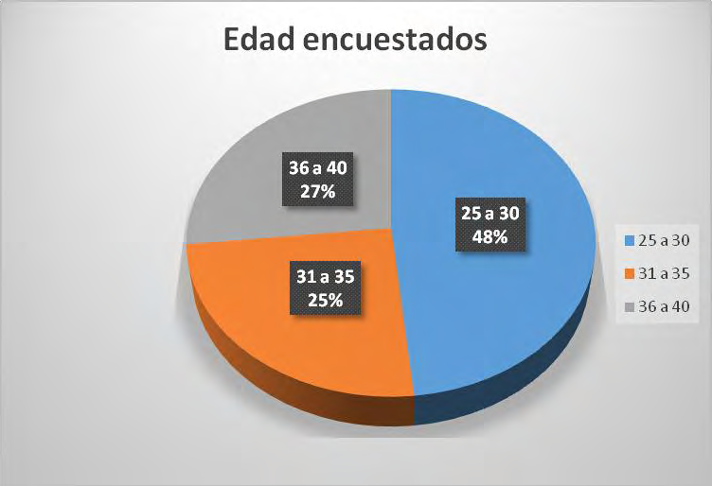

Fuente: la presente investigación – Año 2014

De la población encuestada para la presente investigación se determinaron unos rangos predeterminados de edad, teniendo como resultado que el mayor porcentaje de 48% corresponde al rango de edad de los 25 a 30 años; un 27% en el rango de edad de los 36 a 40 años y finalmente un 25% de los 36 a 40 años de edad.

**Gráfico 2: Porcentaje genero de encuestados**

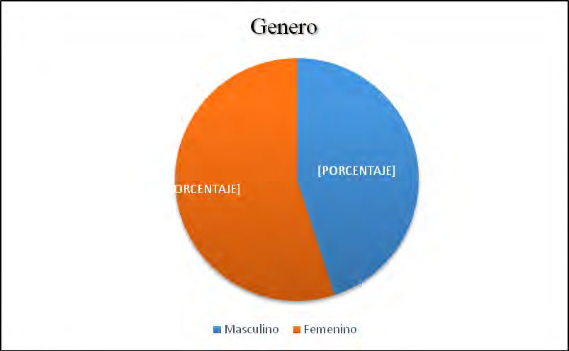

Fuente: la presente investigación – Año 2014

Del total de la población encuestada para la presente investigación se muestra que el género masculino es predominante con un 55% y el 45% restante de la población encuestada corresponde al género femenino.

**Gráfico 3: Porcentaje personas que consumen empanadas en la ciudad de Pasto**

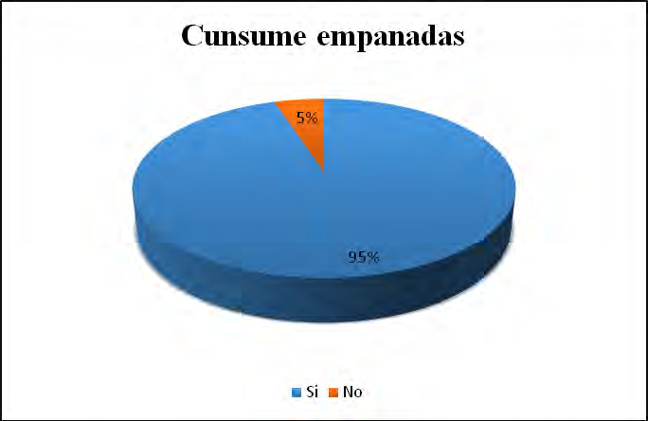

Fuente: la presente investigación – Año 2014

En la investigación se determinó que el porcentaje de personas encuestadas que consume empanas es del 95% contra un 5% que no consume.

**Gráfico 4: Porcentaje frecuencia de consumo encuestados**

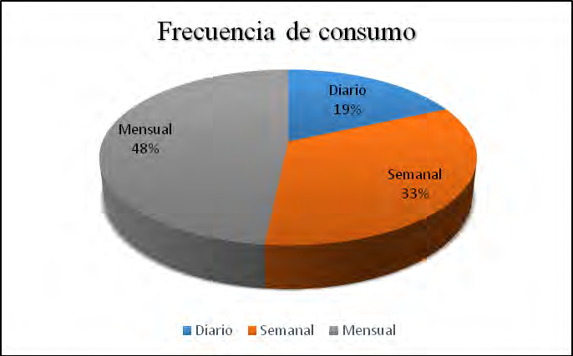

Fuente: la presente investigación – Año 2014

Para la presente investigación se determinó en la población encuestada que el porcentaje más alto en la frecuencia de consumo de empanadas es de un 48% correspondiente a un consumo mensual, seguido de un 33% de consumo semanal, un 18% de consumo diario y finalmente un 0% de la población encuestada manifiesta que no consume empanadas.

Gráfico **5: Porcentaje preferencia de consumo encuestados**

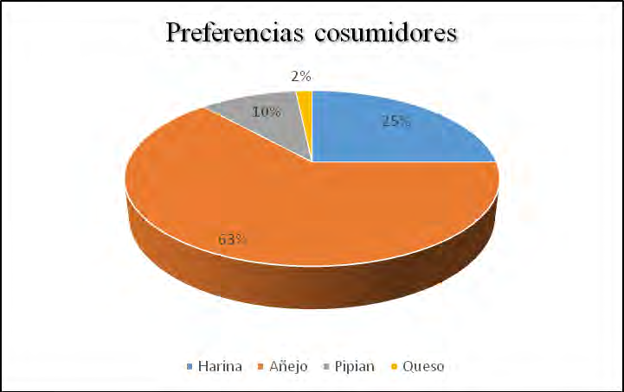

Fuente: la presente investigación – Año 2014

En esta pregunta necesitábamos medir el tipo de empanadas que consume con frecuencia la población encuestada, determinando que para los cinco ítems el mayor consumo está en las empanadas de añejo con un 63% de consumo, un 25% de consumo en las empanadas de harina, un 10% de consumo en las empanadas de pipián y finalmente de la población encuestada un 2% para el consumo de empanadas de queso u otra.

**Gráfico 6: Porcentaje preferencia empanadas que les gustaría probar**

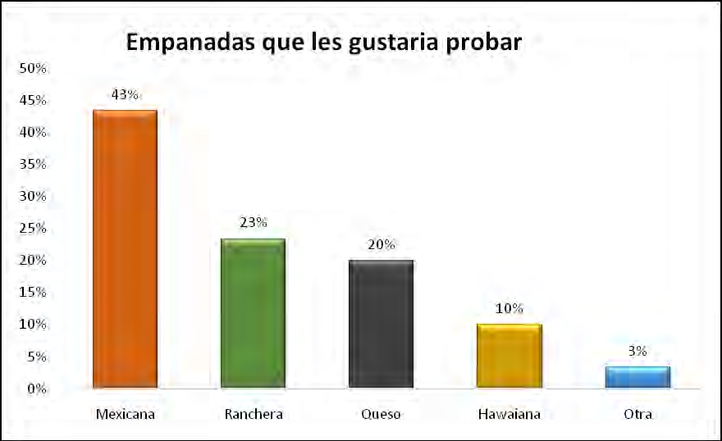

Fuente: la presente investigación – Año 2014

Para la población encuestada de la presente investigación se planteó unos tipos de empanadas alternativos para medir cuál de ellos les gustaría consumir, determinando así que a un 43% de la población encuestada le gustaría consumir empanadas mexicanas, un 23% empanadas rancheras, un 20% no le gustaría innovar en el consumo de empanadas diferentes a las que ofrece el mercado actual, un 3% le gustaría consumir empanadas de queso.

**Gráfico 7: Porcentaje preferencia aderezos acompañantes de empanadas**

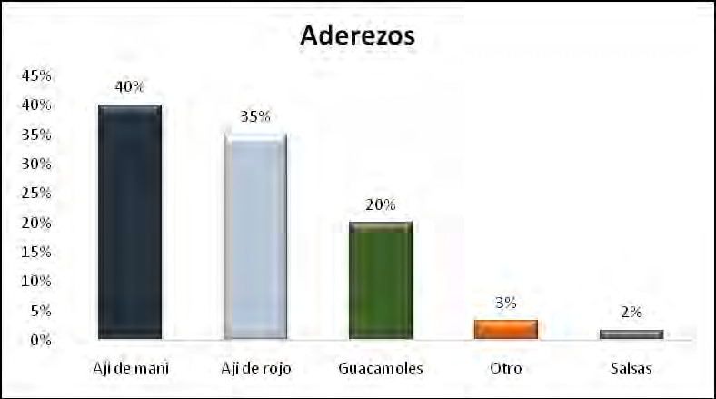

Fuente: la presente investigación – Año 2014

Teniendo en cuenta algunos aderezos sugeridos en la encuesta para acompañar el consumo de empanadas, la población respondió que un 40% prefiere acompañarlas con aderezo de ají de maní, el 35% prefiere el aderezo de tomate, un 20% sugiere un aderezo de guacamole, un 3% determino que preferiría otra opción diferente de aderezo, un 2% cualquier tipo de salsa.

**Gráfico 8: Porcentaje preferencia bebidas acompañantes de empanadas**

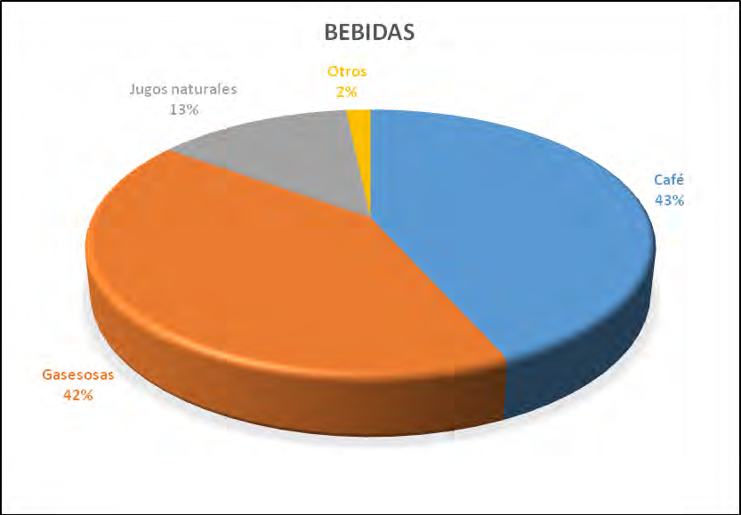

Fuente: la presente investigación – Año 2014

De la población encuestada para la presente investigación donde debían calificar con unos rangos predeterminados cual es la bebida para acompañar el consumo de empanadas se observaron los siguientes resultados: un 43% preferiría acompañarlo con café, un 42% prefiera la gaseosa y jugos y finalmente un 15% prefiere realizar este acompañamiento con jugos naturales y otras bebidas.

**Gráfico 9: Porcentaje de precios dispuestos a pagar por empanadas**

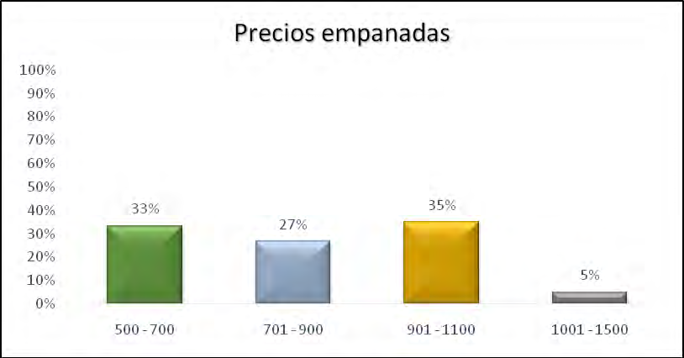

Fuente: la presente investigación – Año 2014

De la población encuestada para la presente investigación un 35% estaría dispuesta a pagar por una unidad de empanada entre $ 901 a $1.100, un 33% le sigue con el rango entre $ 500 a $ 700, un 27% estaría dispuesta a pagar entre $ 701 a $ 900 y finalmente un 5% pagaría más de $ 1.100.

**Gráfico 10: Lugares de consumo de empanadas**

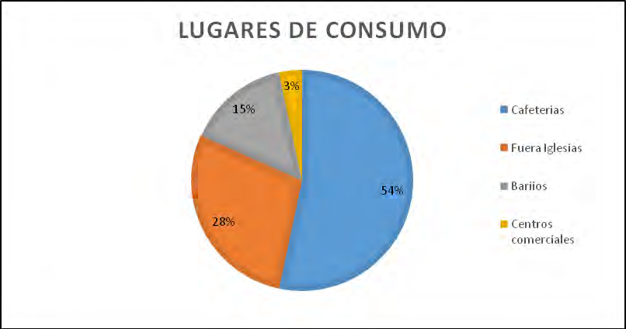

Fuente: la presente investigación – Año 2014

De la población encuestada para la presente investigación un 54% determino que el lugar de su preferencia para el consumo de empanadas es en las cafeterías, un 28% señalo que prefiere cerca a las iglesias y finalmente un 18% en los barrios y centros comerciales.

**Gráfico 11: Personas con quien consume empanadas**

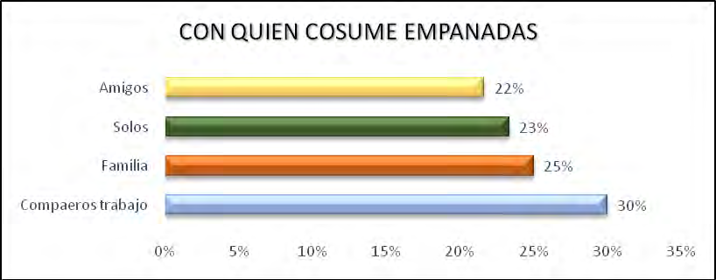

Fuente: la presente investigación – Año 2014

De la población encuestada para la presente investigación un 30% determino que generalmente consume empanadas con un/a compañero/a, un 25% las consume con su familia, un 23% prefiere consumirlas solo y finalmente un 22% con amigos/as.

**Gráfico 12: Horarios preferencia consumo de empanadas**

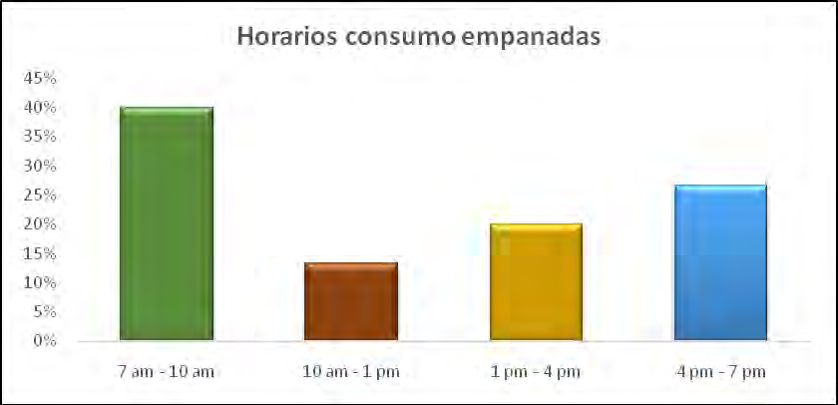

Fuente: la presente investigación – Año 2014

De la población encuestada para la presente investigación un 40% determino que prefiere consumir empanadas en el rango de horario de entre las 7am – 10 am, un 27% prefiere su consumo de 4pm – 7pm, un 20% de 1pm – 4pm y finalmente un 13% prefiere el consumo de empanadas de 10 am – 1pm.

**Gráfico 13: Lugares preferencia consumo de empanadas**

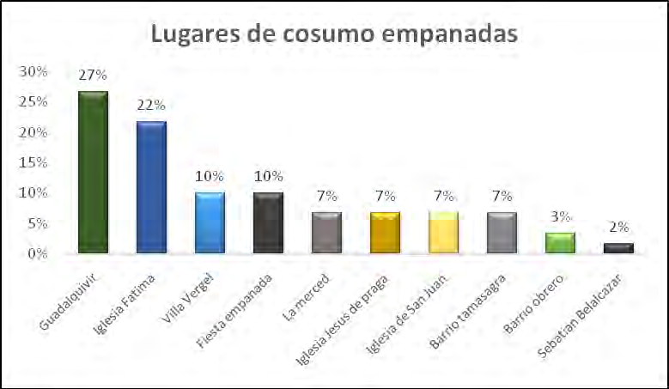

Fuente: la presente investigación – Año 2014

Finalmente para la presente investigación se determinaron algunas opciones de competencias directas para la creación de la empresa de producción y venta de empanadas en la ciudad de Pasto, en la cual se arrojaron los siguientes resultados, los cuales se encuentran parcialmente distribuidos lo que nos indica que no hay un sitio de preferencia para este producto: un 27% para el café Guadalquivir, seguido de un 22% las empanadas de la iglesia de Fátima, dos lugares con un 10% e preferencia: empanadas de pipian del barrio el vergel y la fiesta de la empanada, con un 7% 4 lugares: el barrio de tamasagra, la iglesia de san juan, la iglesia del niño Jesús de Praga y la merced, con un 3% el barrio obrero y finalmente un 2% para la cafetería del primer piso del Sebastián de Belalcazar.

**Gráfico 14: Disposición consumo de empanadas en lugar especializado en su producción y comercialización.**

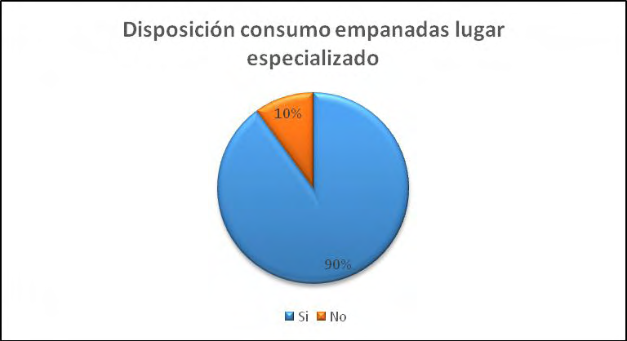

Fuente: la presente investigación – Año 2014

De la población encuestada para la presente investigación se determinó que un 90% estaría dispuesto a adquirir empanadas de una empresa especializada en su producción y comercialización y solo un 10% no estaría de acuerdo con esta nueva alternativa en la ciudad de Pasto.

* 1. 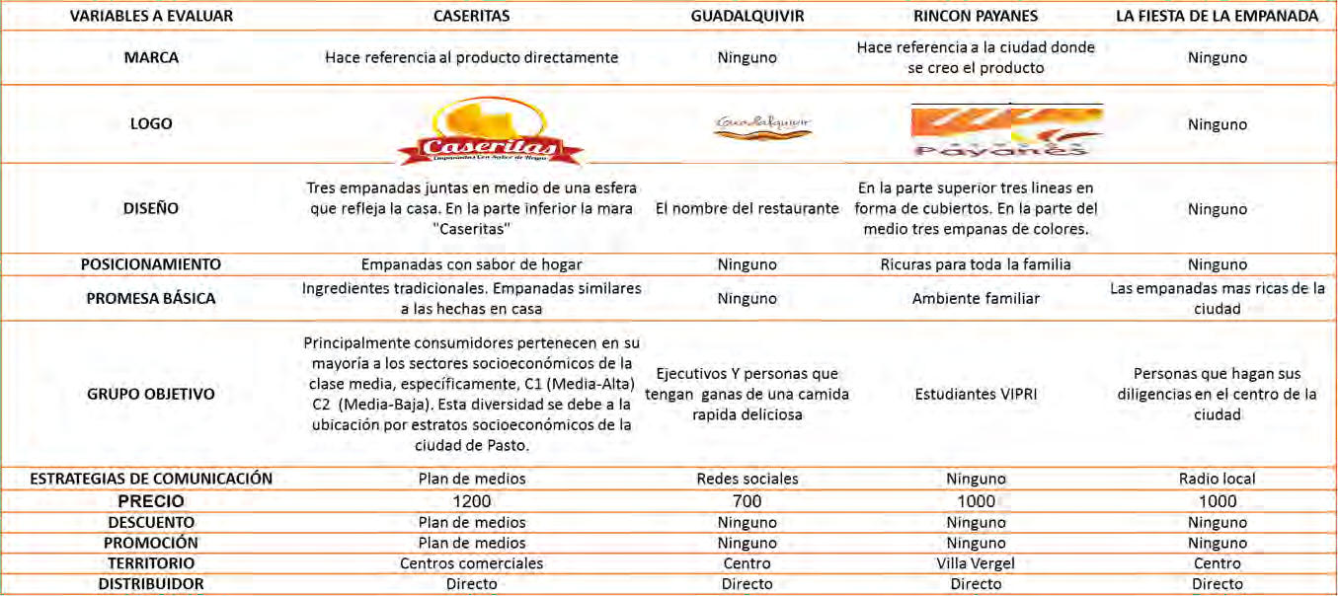**ANÁLISIS DE LA COMPETENCIA** **Tabla No 1 Análisis de la competencia**

Fuente: la presente investigación – Año 2014

**CAPITULO 2**

# ESTRATEGIAS DE MERCADO

# DEFINICIÓN DE PRODUCTO

Nuestra empresa consiste en locales pequeños ubicados en sitios estratégicos de alta afluencia de público. Nos especializaremos en la comercialización de empanadas típicas del departamento de Nariño. Las empanas que ofreceremos inicialmente son de dos tipos “añejos” y “harina” que solo se encuentran en esta región de país. Las empanadas de añejo se elaboran con una masa muy fina hecha con maíz fermentado ("añejo"). Se rellenan con un guiso de arroz, arvejas y carne de vaca, cerdo o pollo y se fríen. Las empanadas de harina se preparan con una masa hecha con harina de trigo –siguiendo la costumbre de los españoles– y se rellenan con un guiso de arroz, arvejas y pollo, cerdo o carne vacuna. Antes de freírlas, se cierran los dos extremos de la masa formando "churos" o "rizos"18

Las empanadas se servirán calientes y frescas, acompañadas de variedades de salsas y ají. La forma de entrega al cliente será en un papel encerado no grasoso acompañado de servilletas. Se venderán de manera individual, al por mayor y según la estrategia de mercados esta se venderá en Combo.

Nuestro producto se diferenciara de los demás productos porque serácomercializado cumpliendo todos los registros sanitarios, por el precio, calidad, servicio y entrega.

**Características principales:** Nuestra compañía “Caseritas” contara con dos líneas Empanadas:

**Línea tradicional:** Harina y añejo

**Línea especial**

* Empanda mexica
* Empanada hawaiana
* Empanada queso Presentación 400 gramos

18<http://www.comidasrapidasweb.com/menu_page/empanadas-latinas/>

Producto natural sin aditivos, conservantes ni sabores artificiales; Acompañado de aderezos y ajís.

# ESTRATEGIA DE PRECIOS

Según el estudio de mercado los precios de las empanadas oscilan entre$500 y

$1000 ya que existe muchos locales que las venden en diferentes tamaños y calidad, Caseritas será una empanadas con un precio de $1.200 con IVA ya que su exigente preparación eleva los costos de producción, pero garantiza un excelente sabor y una preparación que supere los estándares legales establecidos en cuanto a la preparación de alimentos, además los aderezos que acompañan la empanada deben ser incluidos en el precio de la empanada.

**Composición del precio de producto.**

Costo de Fabricación $ 514 (Promedio)

Ganancia sobre el costo $ 520

Precio de lista $1.034

Iva 16%. $ 166

Precio de venta $1.200

Representando una ganancia de $613 por empanada, lo que cubre nuestras expectativas

.

El precio del producto fue fijado teniendo en cuenta nuestro tipo de cliente y el producto que ofrecemos, además la ubicación de los puntos de venta “despertaran” el antojo por comer una deliciosa empanada Caserita

Vale recordar, que los competidores poseen un precio promedio inferior al planeado por nuestra empresa pero sus productos son de una calidad inferior.

Se ha detectado en el mercado una necesidad de un producto de calidad en un producto tan tradicional como la empanada.

# ESTRATEGIA DE PLAZA (DISTRIBUCIÓN)

La empresa CASERITAS tendrá inicialmente, un único canal de distribución desde el cuál se abastecerá a todos los puntos de ventas.

La principal estrategia de distribución es la colocación de puntos de ventas pequeños en cuanto a espacio físico pero cercano a sitios de alto tráfico y/o afluencia de personas como centros comerciales y/o bancos. En los puntos de

venta deben alcanzar máximo 25 personas y deben tener la capacidad de responder a domicilios cercanos a su entorno geográfico.

El colocara varios locales, nos permite atraer a más clientes y casi “llegar donde ellos están” ya que no podemos pensar que alguien cruce la ciudad por comprar nuestro producto, nuestra promesa de valor será tener un “producto típico delicioso cerca a usted”

# ESTRATEGIA DE PROMOCIÓN

La estrategia de promoción utilizada de forma continua y queriendo motivar el consumo de más unidades de empandas será la “bonificación”, por lo cual, se ofrecerán los siguientes paquetes.

1. Pague 12 lleve 13 equivalente a un 7,69% en descuento real,
2. Pague 24 lleve 27 equivalente a un 11,11% en descuento real.
3. Pague 36 lleve 42 equivalente a un 14,28%

Como se menciona anteriormente, se busca motivar el consumo de más unidades de empanadas, y sobre todo, que estas sean consumidas en otros sitios como oficinas como parte del consumo en el tiempo de descanso y en hogares, en donde podemos sustituir en ocasiones el consumo de pan.

Adicionalmente se programaran eventos ocasionales como activaciones en horas de bajo consumo, ofreciendo ofertas en combos, tales como el combo desayuno entre las 7:00 am y 8:30am, el cual constara en bonificación del café o alguna salsa especial, dependiendo la programación de las actividades de Trade Marketing del mes.

**Estrategias temporales:** Días especiales: martes especiales. Lleva dos empanadas y se obsequia la bebida (gaseosa vaso 2.0 onzas)

Días especiales: Activación en el punto de venta y muestreo de productos.

En temporadas de inicios y finales de semestres de las universidades, día del padre y navidad se sacaran sabores de temporadas con el fin de atraer a los consumidores tradicionales que sienten atracción y nostalgia por estas fechas.

**Posicionamiento de marca.** Consideramos que nuestro producto tiene un buen posicionamiento en el mercado, las empanadas, al ser un componente de la gastronomía típica en Nariño y en Colombia, nos facilita llegar a más personas, sin embargo en esta región hay gran variedad y es muy común encontrar en todos los barrios, a señoras que se dedican a la venta de empanadas de manera informal.

Lo que buscamos es posicionar la marca, queremos que Caseritas sea visto como un producto accesible a todas las personas con un valor agregado que es la variedad de sabores y que se pueden encontrar al paso.

Teniendo en cuenta que cada persona tiene necesidades distintas. Por esa razón el primer paso para posicionar nuestra marca es identificar los segmentos existentes en el mercado para luego seleccionar, en este caso, por estudio sociodemográfico nuestra segmentación es para estratos 3,4 y 5.

Como se mencionó anteriormente hay un atributo que destacar en nuestro producto, y es la variedad de sabores, haciendo un recorrido por lo que sería nuestra competencia, no encontramos algo similar, solo se ofrecen 2 tipos de empanadas, mientras que Caseritas ofrece más de 5 variedades, lo que se plantea dentro del posicionamiento es usar estrategias de comunicación para que los clientes potenciales sepan que van a encontrar variedad en uno de sus productos favoritos. Esta estrategia de comunicación va a ir de la mano con un monitoreo que estaremos realizando constantemente para ver cómo o si está funcionando el posicionamiento.

Caseritas quiere generar de alguna manera una promesa a sus clientes, a los que les ofrece variedad y calidad, esto nos permitirá que la marca pueda tener un espacio de evolución y crecimiento.

# ESTRATEGIAS DE COMUNICACIÓN

Nuestra estrategia consiste en resaltar el elemento diferenciador de CASERITAS que es la variedad, en la etapa de lanzamiento queremos vender nuestra empresa como una opción con gran variedad para satisfacer al cliente y así tratar de garantizar la recompra.

**Esta estrategia se divide así:**

**Lanzamiento:** esta es una etapa inicial de 2 meses aproximadamente, se busca hacer un énfasis publicitario en esta etapa de introducción del producto en el ambiente universitario y ejecutivo y de esta forma estar presentes siempre dentro de las alternativas alimenticias a cualquier hora.

Hacer conocer el producto a nuestro público objetivo mediante distintos medios publicitarios; tales como: Volantes, cupones de descuento.

Mediante las redes sociales, implementar un convenio, aprovechando la plataforma de correo que tienen las universidades y empresas actualmente.

**Seguimiento:** En esta etapa queremos hacer un seguimiento a los clientes que se han captado en los primero meses, y así poder definir un perfil más específico, en este momento, La estrategia de la empresa consistiría en lograr un continuo crecimiento en las ventas, mediante la ejecución de promociones en punto de venta, reforzando acciones publicitarias como las mencionadas anteriormente.

**Selección de medios.** Tendremos en cuenta dos momentos para poder definir qué medios de comunicación serían más efectivos; el primer momento será el de lanzamiento del producto, y el segundo será el momento inmediatamente después, cuando los puntos de venta ya estén funcionando.

**Radio:** Es un medio "solo-audio" escuchar la radio ha tenido un crecimiento paralelo a la población sobre todo por su naturaleza inmediata, portátil, que engrana tan bien con un estilo de vida rápido. Además, los radioescuchas tienden a prender la radio de manera habitual y en horarios predecibles. Los horarios más populares son los de "las horas de conducir", cuando los que van en su vehículo constituyen un vasto auditorio cautivo. Sus principales ventajas son: Buena aceptación local; selectividad geográfica elevada y demográfica; costo bajo. Además, es bastante económico en comparación con otros medios y es un medio adaptable, es decir, puede cambiarse el mensaje con rapidez. Este medio se usara en el momento de lanzamiento durante un mes con 16 cuñas diarias, después lo haremos usando 8.

**Internet:** Hoy en día, el internet es un medio audiovisual interactivo y selectivo, que dependiendo del tipo de producto y la audiencia al que va dirigido, puede llegar a una buena parte de los clientes potenciales. Deseamos colocar un sitio web en la red para presentar nuestros productos y promocionarlo para atraer a la mayor cantidad de visitantes interesados en lo que se ofrece, esta herramienta será una herramienta clave para dar a conocer las promociones en los puntos de venta y también la ubicación de los mismos, este medio estará en los dos momentos.

Las ventajas de este medio son: Selectividad alta; costo bajo; impacto inmediato; capacidades interactivas

**Medios en Exteriores o Publicidad Exterior:** Es un medio, por lo general, visual que se encuentra en exteriores o al aire libre. Es un medio flexible, de bajo costo, capaz de asumir una gran variedad de formas. Los ejemplos incluyen: espectaculares, escritura en el cielo, globos gigantes, mini carteles en centros comerciales etc. Este medio se utilizara solo en el momento del lanzamiento.

Las ventajas son: Flexibilidad alta; exposición repetida; bajo costo; baja competencia de mensajes; buena selectividad por localización.

**Publicidad dentro del punto de venta:** este medio es el que usaremos dentro de los puntos de venta, que harán parte de la imagen corporativa, en donde los

colores y logos y uniformes tendrán una sola tendencia para darle sobriedad y status a nuestra marca. Siempre se le dará prioridad a este tipo de publicidad, pues es el momento más efectivo para cautivar a los clientes.

**Metas.** Caseritas es una marca nueva, que busca posicionarse en la ciudad de Pasto, en un primer momento, ser reconocidos y aceptados, esta es una meta que queremos alcanzarla en un año, mientras abrimos varios puntos de venta, 2 ubicados en el centro de la ciudad y 4 más ubicados en puntos estratégicos.

Nuestra meta a mediano plazo es expandirnos a nivel nacional, primero al suroccidente del país y después hacia el centro y el norte, ofreciendo nuestro producto ya con una marca reconocida y que el público sienta expectativa al saber que pronto abriremos un punto en su ciudad.

**PARRILLA PROMOCIONAL**

**Tabla No 2 Parrilla promocional**

|  |  |  |  |  |  |  |  |  |  |  |  |  |  |
| --- | --- | --- | --- | --- | --- | --- | --- | --- | --- | --- | --- | --- | --- |
| **MESES** | **ENE** | **FEB** | **MAR** | **ABR** | **MAY** | **JUN** | **JUL** | **AGO** | **SEP** | **OCT** | **NOV** | **DIC** | **PESOS** |
| **Días hábiles** | 23 | 20 | 24 | 24 | 24 | 24 | 23 | 21 | 22 | 22 | 24 | 28 |  |
| **CONSUMIDOR** |  |  |  |  |  |  |  |  |  |  |  |  |  |
| **Muestras** | 40 | 70 | 45 | 40 | 100 | 45 | 40 | 70 | 50 | 50 | 40 | 80 | 500.000 |
| **Volantes** |  | 500 | 500 |  | 500 |  |  | 500 | 500 |  | 300 | 200 | 350.000 |
| **Comerciales** |  |  |  |  | 1 |  |  |  |  |  |  | 1 | 3.500.000 |
| **Radio** |  | 1 | 1 | 1 | 1 | 1 | 1 | 1 | 1 | 1 | 1 | 2 | 3.600.000 |
| **Mini feria** |  |  |  |  | 1 |  |  |  |  |  |  | 1 | 2.000.000 |
| **Martes 2x1** |  |  |  |  |  | 4 |  |  |  |  | 4 |  | 3.000.000 |
| **Obsequios bebidas** | 2 |  |  | 2 |  |  |  |  |  | 2 |  |  | 1000000 |
| **Eventos** |  | 1 |  |  |  |  |  | 1 |  |  |  | 1 | 3.000.000 |
| **Otros** |  |  | 1 |  |  | 1 |  |  | 1 |  |  |  | 2.000.000 |
| **TOTAL** | **18.950.000** | | | | | | | | | | | | |

Fuente: la presente investigación – Año 2014

**Estrategias de impacto (ATL)**

* Cuñas radiales de 20 segundos en la programación de emisoras de carácter informativo como la W o Caracol cadena básica (Frecuente)
* Página web, con sistema de toma de pedidos y buzón de atención de quejas y reclamos (Frecuente)
* Utilizar las redes sociales como facebook, twitter, instagram y youtube para mostrar banners publicitarios de la marca Caseritas (Frecuente)
* Utilizar las redes sociales para realizar actividades que involucren a todos los usuarios de estas y que quieran ganar premios (Esporádico)

**Estrategias activación (BTL)**

* Se creara una base de clientes a los cuales se clasificara por frecuencia de compra (A,B y C) y se les solicitara datos personales como fecha de cumpleaños, correo electrónico y numero de celular, con el fin de personalizar la comunicación entre Caseritas y sus clientes
* Whatsapp: Se enviara a todos los clientes tipo A y B mensajes vía celular que acompañen la celebración del día de cumpleaños del cliente, ofreciendo una oferta y/o bonificación durante el día de la celebración (Frecuente).
* Correo electrónico: A los clientes registrados se le enviara un correo informativo, con las ofertas vigentes y dando a conocer las innovaciones en productos. (Frecuente)
* Medios escritos para entidades: entregar volantes en empresas, los cuales informen los productos disponibles, ofertas vigentes y datos sobre los domicilios (teléfono, celular, pagina web). (Esporádico)
* Anuncios publicitarios: Se instalaran anuncios publicitarios en lugares específicos como cines, centros comerciales y paraderos de buses, donde se muestren los insight de consumo de los productos “Caseritas” (Esporádico)
* Branding: La marca “Caseritas” será ubicada en todos los implementos que se utilicen para el empaque, envase, embalaje, uniformes colaboradores, utensilios para el consumo (servilletas, vasos) y el local comercial (Frecuente)
  1. **INGRESOS PROYECTADOS POR VENTAS** **Tabla No 3 Proyección de ventas**

|  |  |  |  |  |  |  |
| --- | --- | --- | --- | --- | --- | --- |
| **ALIMENTOS TRADICIONALES S.A.S "CASERITAS"** | | | | | | |
| **INGRESOS PROYECTADOS POR VENTAS** | | | | | | |
| **Producto** | **Un.** | **Año 1** | **Año 2** | **Año 3** | **Año 4** | **Año 5** |
| Unidades Empanada de añejo tradicional | Unid. | 144.000 | 151.200 | 158.760 | 166.698 | 175.033 |
| Unidades Empanada de harina tradicional | Unid. | 108.000 | 113.400 | 119.070 | 125.024 | 131.275 |
| Unidades Empanada Hawaiana de harina | Unid. | 36.000 | 37.800 | 39.690 | 41.675 | 43.758 |
| Unidades Empanada Mexicana de añejo | Unid. | 36.000 | 37.800 | 39.690 | 41.675 | 43.758 |
| Unidades Empanada con queso de harina | Unid. | 36.000 | 37.800 | 39.690 | 41.675 | 43.758 |
| **Total Ventas**  **Unidades** |  | **360.000** | **378.000** | **396.900** | **416.745** | **437.582** |
| Precio Promedio | $ | 1.034,0 | 1.096,0 | 1.161,8 | 1.231,5 | 1.305,4 |
| **Ventas Totales Año** | **$** | **372.240.000** | **414.303.120** | **461.119.373** | **513.225.862** | **571.220.384** |

Fuente: la presente investigación – Año 2014

En el punto de venta de Caseritas, se proyecta vender en el año uno 324.000 unidades de empandas entre los diferentes sabores, su precio promedio antes de IVA es de $1.034 lo cual generara en ingresos anuales por 335’016.000.

**CAPITULO 3**

**8 ESTUDIO TÉCNICO**

* 1. **FICHA TÉCNICA**

**Producto: Empanadas Caseritas:** Es un producto farináceo, poroso obtenido de la cocción de una masa preparada con una mezcla esencial compuesta de harina de trigo, levadura, agua potable y sal, la cual puede contener grasa de origen vegetal o animal, margarina, y un relleno de arveja, arroz carne y huevo.

**Formulación:**

Añejo: 5% 50g

Harina: 4% 40g

Levadura: 4% 40g

Azúcar: 12% 120g

Agua: 50% 500g

Sal: 15% 15g

Margarina: 12% 120g

Huevos: 10% 100g

**Diseño.** La empana se forma a partir de una esfera amasada manualmente ya sea de harina o añejo, que posteriormente es oprimida con una superficie plana, de esta manera lograr la forma ideal, seguido al proceso anterior se procede con el relleno o armado de la empanada, siendo cerrada cuidadosamente con las yemas de los dedos.

**Tamaño:** Largo 12 cm. Ancho 6 cm. Radio de 3 cm.

* 1. **ESTADO DE DESARROLLO**

Caseritas trabaja en procura del desarrollo de la idea, para formar puntos de venta especializados en la venta de empanadas, los productos se dividen en una línea tradicional (añejo y harina) por otra parte también se ofrecerá la línea enfocada a satisfacer otros gustos (hawaiana, mexicana y queso).

**Tabla No 4 Características del producto**

|  |  |  |  |  |  |  |  |
| --- | --- | --- | --- | --- | --- | --- | --- |
|  | | **CARACTERISTICAS DEL PRODUCTO** | | | | | |
| **NOMBRE** | **COMPOSICION** | **CARACTERISTICAS** | | | **EMBALAJE** | **DISTRIBUCION** | **VIDA UTIL** |
| **FISICAS** | **QUIMICAS** | **BIOLOGICAS** |
|  | Añejo, guiso, carne |  | Densidad, humedad, |  |  |  |  |
| Empanada de Añejo | de res, arvejas, | Textura crocante | grasas, cenizas, |  |  |  |  |
| Tradicional | huevos, cebolla, | al momento de | proteínas, |  |  |  |  |
|  | perejil, sal. | consumir | vitaminas. |  |  |  |  |
| Empanada de Harina Tradicional | Harina de trigo, guiso, carne de res, arvejas, huevos, cebolla, sal. | Textura suave, al momento de consumir | Valores nutricionales que aporten beneficios a  los consumidores. | Manipulación adecuada para evitar la contaminación de bacterias o virus que puedan indicar que los alimentos pueden estar contaminados | Cajas de cartón especiales para evitar que se dañe el producto final y así levar al consumidor un producto agradable para su consumo | De fabrica a puntos de venta | Un día, ya que es un alimento cocido y contiene ingredientes que pueden dañar al producto  Fuente: la presente |
| Empanada de Queso | Agua, queso, harina de trigo, aceite, colorante. | Textura suave, al momento de consumir | Valores nutricionales que aporten beneficios a  los consumidores. |
| Empanada Hawaiana | Agua, jamón, queso, piña, harina de trigo, aceite, colorante. | Textura suave, al momento de consumir | Valores nutricionales que aporten beneficios a  los consumidores. |
| Empanada Mexicana | Carne molida, cilantro, chile, ajo,  chorizo, tomate, | Textura crocante al momento de | Densidad, humedad, grasas, cenizas,  proteínas, |
|  | pasta de frijol. | consumir | vitaminas. |  |  |  |  |

Investigación – Año 2014

**Marca.** La marca se creó teniendo como principio el reconocimiento e identificación de los consumidores, además la marca será uno de los ítems que nos permitirá diferenciarnos de nuestros similares, de esta manera lograr la distinción de la misma.

**Logo:**

**Imagen No 1 Logo “Caseritas”**

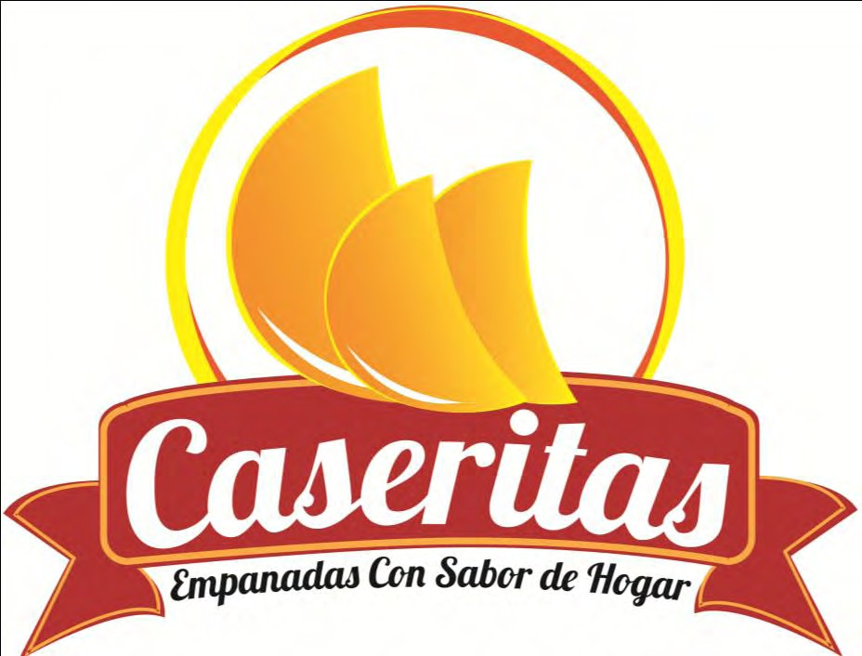

Fuente: Diseñador Esteban, GUANCHA, Solo para esta investigación

El logo fue diseñado teniendo en cuenta aspectos vitales como son la psicología del color, uso de colores como rojo y amarillo que son una invitación a comer, además de la pertinencia con el producto en sí, todo lo anterior con la intención de influir en el consumidor de “Caseritas”

**Slogan**



Fuente: Diseñador Esteban, GUANCHA, Solo para esta investigación

El fin de este mensaje es comunicar, que empanadas “Caseritas” son muy similares a las empanadas hechas en casa

**Empaque**

**Imagen No 2 Empaques a utilizar**

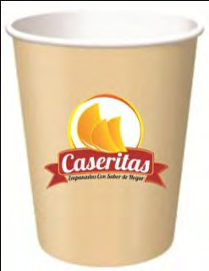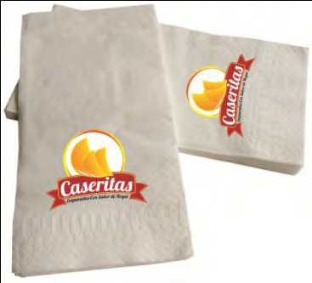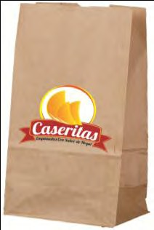

Fuente: Diseñador Esteban, GUANCHA, Solo para esta investigación

* 1. **DESCRIPCIÓN DEL PROCESO**

La secuencia de etapas a seguir, para la consecución de empanadas de calidad es de la siguiente:

Recepción de materia prima: Adquisición o compra, transporte y acondicionamiento de ingredientes vitales en la producción (arroz, arveja, carne, especies, huevos)

Adecuación de materia prima: Seleccionar, clasificar, lavar, quitar cortezas, arroz con arveja, especias, porcionar y alistar material de relleno y cubierta de la empanada.

Balance y formulación: Con base a los estándares se realiza la estandarización de la materia prima

Pesar: Apoyados con elementos con basculas o gramaras, se realiza la medición de cada ingrediente de esta manera lograr el gramaje ideal.

Uso de Agua: facilita la unión de todos los componentes de la masa. Es importante determinar la cantidad de agua para que las proteínas se unan y formen el gluten. Amasado: Consiste en la distribución uniforme de los componentes, la formulación y desarrollo del gluten, experimenta un desarrollo de las moléculas y su unión por

enlaces cruzados. Tiene por finalidad formar una masa elástica, consistente y homogénea.

Moldeado: Generar formas esféricas ya sean de añejo o masa de harina de trigo, apoyándose de agua o aceite.

Llenado: Tomando los moldes predeterminados se procede con esta etapa con el fin de depositar el guiso o los componentes dentro de cada empanada

Freír: Consiste en depositar las empanadas en las freidoras, con el fin de conseguir la cocción perfecta.

**Distribución de Maquinaria y Equipo** **Tabla No 5 Maquinaria y equipo**

|  |  |  |  |  |
| --- | --- | --- | --- | --- |
| **DETALLE** | **CANTIDAD** | **COSTO**  **UNITARIO** | **MARCA** | **COSTO**  **TOTAL** |
| **Amasadora** | 1 | 1500000 | TorrentTX45 | 1500000 |
| **Carro porta**  **bandejas** | 1 | 150000 | Genérico | 150000 |
| **Mesas de acero** | 3 | 500000 | Genérico | 1500000 |
| **Gramera** | 1 | 155000 | AWS | 155000 |
| **Bascula** | 1 | 400000 | TEK | 400000 |
| **Freidora** | 2 | 395000 | Genérico | 790000 |
| **Refrigerador** | 1 | 1200000 | ColdLine | 1200000 |
| **Archivador** | 1 | 170000 | Genérico | 170000 |
| **Escritorio** | 1 | 190000 | Genérico | 190000 |
| **Teléfono** | 1 | 150000 | Panasonic | 150000 |
| **Computador** | 1 | 1139000 | HP 1155la | 1139000 |
| **Caja Registradora** | 1 | 389000 | Casio | 389000 |
| **Ventilador** | 2 | 200000 | Lingqui | 400000 |
| **Bandeja** | 3 | 45000 | Generico | 135000 |

Fuente: la presente investigación – Año 2014

**CAPITULO 3**

**9 ESTUDIO ORGANIZACIONAL**

* 1. **ESTRATEGIA ORGANIZACIONAL**

**Localización de la Empresa:** CASERITAS S.A.S se localizará en zonas urbanas, con alto tráfico de personas, en partes externas y también dentro de sitios comerciales como Unicentro, Único, Sebastián de Belalcazar entre otros esta opción puede atraer a mayor cantidad de clientes potenciales que estén dentro de las instalaciones de estos sitios, asegurando la captación de clientes de paso.

**Misión** Caseritas una empresa nariñense que da valor agregado a un producto típico como es la empanada. Con el fin de generar en nuestros consumidores una experiencia placentera al degustar sabores típicos y diferentes acompañados de un excelente servicio.

**Visión** En el 2017 Caseritas estará posicionada como la empresa líder en la categoría de empanadas expandiéndose en las principales ciudades de Colombia por medio de negocios propios y franquicias.

* 1. **PLAN DE OPERACIONES**

**Descripción del Plan de Operaciones: Proceso y capacidad de producción.** El proyecto está orientado a la fabricación y venta de empanadas, acompañadas por algunos productos complementarios como bebidas (café, chocolate, aromáticas, jugos, te, entre otros) esperado que se haga cada vez que se consuma uno de los productos. Siguiendo el gusto predominante en los clientes, se ha decidido que las empanadas serán fritas.

El proceso de fabricación de empanadas es muy sencillo. En el día 1 se preparan el relleno y la masa, a un ritmo de lo necesario para producir unas 50 docenas diarias. Al día siguiente se arman las empanadas. Este proceso puede llevare a cabo mientras e hacen las ventas regularmente, todo depende de la aceptación y del comportamiento del mercado.

**Nivel tecnológico.** En lo referente al aspecto tecnológico, se ha considerado que como CASERITAS es una empresa emergente en el mercado no hay necesidad de tener gran capacidad productiva, las necesidades del mercado no exigen que la empresa realice una inversión de grandes proporciones, por ende la opción más

acertada es la compra de una máquina de medianas proporciones la cual pueda cumplir con las necesidades del mercado.

**RECURSOS NECESARIOS**

**Maquinaria y equipo.** Las especificaciones de la maquinaria para la preparación de empanadas serían las siguientes:

**Pie Master Modelo MT-20. Aprobada por el Departamento de Agricultura de los**

* Estados Unidos. Capacidad de 3 a 5 empanadas por minuto, después de una práctica inicial.
* Marcos fuertes, totalmente metálicos, resistentes a los golpes.
* Elementos de agarre, sumamente fuertes, para mantener la MT-20 firmemente asegurada a la mesa de trabajo.
* Manubrio de gran resistencia que no se dobla aún bajo el mayor esfuerzo del operador.
* Ejes de Acero Inoxidable, resistentes a la flexión, para el manejo de las masas más difíciles.
* La máquina trabaja con toda clase de masas: de pastelería, hojaldres, fideos, levadura, maíz modificado, etc.
* Excelente para productos que van a ser horneados, freídos, hervidos o congelados.
* De fácil limpieza - simplemente con un paño. Sin resquicios ni huecos donde se acumule la suciedad.

**Instalaciones:** Hay que tener en cuenta que el proceso de búsqueda y selección del local es tan importante como el mismo negocio, el local tiene que mostrar el potencial, y la proyección del mismo, atrayendo al consumidor, ofreciendo un espacio que además de un sitio “donde comer”, sea un lugar donde compartir con amigos o familiares, darse un espacio o simplemente estar.

**Grupo de trabajo:** Para la ejecución del proyecto es necesaria la contratación de dos empleadas, estas personas se encargaran de la preparación y venta del producto terminado, deberán estar certificadas en manipulación de alimentos, dado

el caso contrario se evaluaría en un futuro la posibilidad de certificar las empleadas en este aspecto.

La inversión para el grupo de trabajo en el punto de venta está comprendida por un salario de $616.000 pesos mensuales, lo cual equivale al salario mínimo legal vigente.

* 1. **ESTRUCTURA ORGANIZACIONAL** **Imagen No 3 Estructura organizacional**

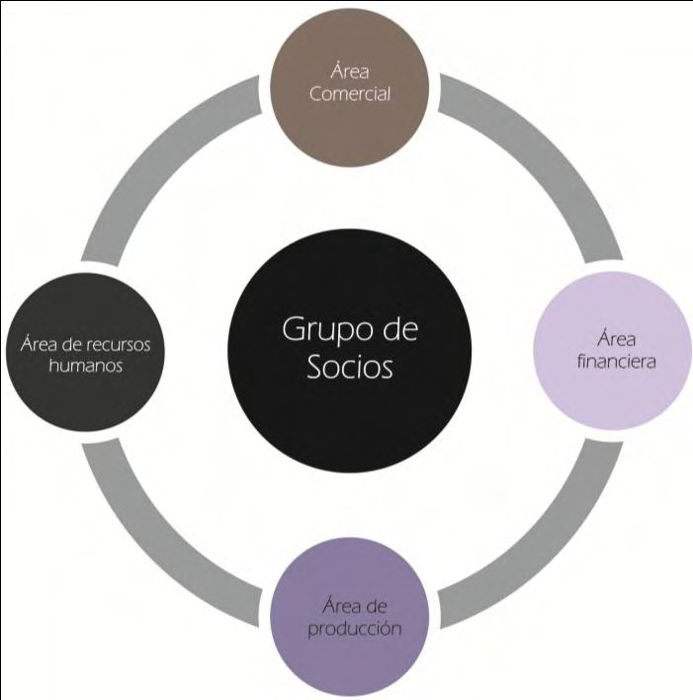

Fuente: la presente investigación – Año 2014

**Grupo de Socios:** Encargados de diseñar las políticas y procedimientos generales de la empresa como tal, idóneos en la toma de decisiones de la empresa, de igual manera encargados en promover proyectos y avances de la misma, además el grupo de socios velara por las necesidades de la empresa y el correcto funcionamiento de la compañía.

**Secretaria General:** Supervisa y controla la compra y recibo de mercancías.

**Dirección de producción:** Encargado del manejo de la producción y el análisis de calidad, encargado de establecer los procesos de producción.

**No 1.** Mezcla y elaboración de masa y guiso

**No 2.** Mezcla y elaboración de masa y guiso.

* 1. **CONSTITUCIÓN LEGAL DE “CASERITAS”**

Para la constitución legal de CASERITAS, se realizarán las pertinentes gestiones de creación y constitución de empresa siguiendo todos los pasos y parámetros estipulados por las entidades correspondientes. De esta forma se busca garantizar el legal funcionamiento de la misma.

Se ha decidido conformarla mediante la figura de Sociedad Anónima Simplificada. Esta figura nos permite tener la libertad de crear los estatutos. La normatividad con la que se regirá la empresa, y responder únicamente por los aportes iniciales de cada socio. También nos permite iniciar la empresa con un monto mínimo

* 1. **ESTRATEGIA DE APROVISIONAMIENTO**

La empresa tendrá como estrategia de aprovisionamiento, hacer [compras](http://www.monografias.com/trabajos5/elciclo/elciclo.shtml) mensuales de insumos con volúmenes representativos que se cancelarán en efectivo, buscando obtener descuentos y evitando incurrir en [gastos](http://www.monografias.com/trabajos10/rega/rega.shtml#ga) de transporte innecesarios para movilizar pequeños volúmenes hacia la fábrica, garantizando reservas constantes de productos, el valor unitario estimado por empanada es de $1200.

**Tabla No 6 Insumos producción**

|  |  |  |  |
| --- | --- | --- | --- |
| **INSUMO** | **COSTO** | **INSUMO** | **COSTO** |
| Harina | $ 2.300,00 | Azúcar | $ 2.200,00 |
| Añejo | $ 2.000,00 | Ají | $ 1.900,00 |
| Servilletas | $ 1.100,00 | Cebolla | $ 1.200,00 |
| Aceite | $ 4.200,00 | Especias | $ 2.000,00 |
| Vasos desechables | $ 1.500,00 | Carne | $ 3.000,00 |
| Gas | $ 37.000,00 | Lenteja | $ 1.300,00 |
| Gaseosas | $ 1.000,00 | Huevos | $ 200,00 |
| Café | $ 4.200,00 | Papa | $ 1.000,00 |
| Talegas | $ 1.000,00 | Cajas para empaque | $ 100,00 |

Fuente: la presente investigación – Año 2014

* 1. **DOFA**

**Tabla No 7. Matriz DOFA**

|  |  |  |
| --- | --- | --- |
| **MATRIZ DOFA** | **OPORTUNIDADES** | **AMENAZAS** |
| Producto de alto consumo en el mercado | Posible ataque de la competencia con estrategias para aumentar sus ventas |
| En la competencia no se encuentra un producto con las  mismas características, que deseen darle marca, es un producto genérico | Posicionamiento lento de nuestra marca |
| Costo bajo del producto | Existe una gran variedad de productos para sustituir |
| **FORTALEZAS** | **ESTRATEGIAS** | **ESTRATEGIAS** |
| Producto de buena calidad a un precio accesible | Publicidad y estrategias de mercadeo para promover las ventas | estrategias de promoción para dar a conocer la marca, ofertas de lanzamiento |
| Buen servicio al cliente | El servicio al cliente será política numero 1 de la empresa, para que se convierta en un valor agregado. | |
| variedad e innovación de sabores | Estrategias de divulgación y branding estratégico para generar recordación y tratar reposicionar el producto | |
| **DEBILIDADES** | Desarrollo de las estrategias de marketing, mix de promoción, servicio al cliente, branding estratégico, plan de medios de comunicación, en la etapa de introducción, para dar a conocer la marca y capturar los clientes potenciales. | |
| Sitios de la competencia con un reconocimiento |
| Nueva marca que no es fácil introducir al mercado |
| Los consumidores no conocen nuestra marca |

Fuente: la presente investigación – Año 2014

**CAPITULO 4**

**10 ESTUDIO FINANCIERO**

* 1. **Ingresos**

**Tabla No 8. Participación Ingresos Por Ventas**

|  |  |  |  |  |
| --- | --- | --- | --- | --- |
| **ALIMENTOS TRADICIONALES S.A.S "CASERITAS"** | | | | |
| **PARTICIPACIÓN INGRESOS POR VENTAS** | | | | |
| **Línea** | **Unidades Vendidas por Producto** | **Unidades**  **Vendidas por Producto** | **Ventas** | **Participación sobre la Venta** |
| **TRADICIONAL** | Unidades Empanada de añejo tradicional | 144.000 | 148.896.000 | 40% |
| Unidades Empanada de harina tradicional | 108.000 | 111.672.000 | 30% |
| **ESPECIAL** | Unidades Empanada Hawaina de harina | 36.000 | 37.224.000 | 10% |
| Unidades Empanada Mexicana de añejo | 36.000 | 37.224.000 | 10% |
| Unidades Empanada con queso de harina | 36.000 | 37.224.000 | 10% |
| **Total Ventas Unidades** | | **360.000** | **372.240.000** | **100%** |

Fuente: Esta investigación

Los ingresos de Caseritas en su mayor parte, vendrán de la línea tradicional, la cual representa un 70% de las ventas, la línea especial, la cual es la innovación en este tipo de productos, representara un 30% de las ventas con oportunidad de que en el mediano plazo, logre alcanzar una participación del 50% del total de las ventas.

**BALANCE GENERAL PROYECTADO**

**Tabla No 9 Balance general**

|  |  |  |  |  |  |  |
| --- | --- | --- | --- | --- | --- | --- |
| **ALIMENTOS TRADICIONALES S.A.S "CASERITAS"** | | | | | | |
| **BALANCE GENERAL PROYECTADO** | | | | | | |
| **CUENTAS** | **Año 0** | **Año 1** | **Año 2** | **Año 3** | **Año 4** | **Año 5** |
| **Activo** |  |  |  |  |  |  |
| Efectivo | 1.074.144 | 48.799.664 | 77.595.789 | 114.318.707 | 160.059.989 | 216.114.713 |
| Cuentas X Cobrar | 0 | 0 | 0 | 0 | 0 | 0 |
| Provisión Cuentas por Cobrar |  | 0 | 0 | 0 | 0 | 0 |
| Inventarios Materias Primas e Insumos | 23.940.000 | 2.604.000 | 2.870.910 | 3.165.178 | 3.489.609 | 3.847.294 |
| Inventarios de Producto en Proceso | 0 | 0 | 0 | 0 | 0 | 0 |
| Inventarios Producto Terminado | 0 | 0 | 0 | 0 | 0 | 0 |
| Anticipos y Otras Cuentas por Cobrar | 0 | 0 | 0 | 0 | 0 | 0 |
| Gastos Anticipados | 3.451.000 | 3.451.000 | 3.451.000 | 3.451.000 | 3.451.000 | 3.451.000 |
| Amortización Acumulada | -690.200 | -1.380.400 | -2.070.600 | -2.760.800 | -3.451.000 | -3.451.000 |
| Gastos Anticipados | 2.760.800 | 2.070.600 | 1.380.400 | 690.200 | 0 | 0 |
| **Total Activo Corriente:** | **27.774.944** | **53.474.264** | **81.847.099** | **118.174.086** | **163.549.598** | **219.962.007** |
| Terrenos | 0 | 0 | 0 | 0 | 0 | 0 |
| Construcciones y Edificios | 2.500.000 | 2.500.000 | 2.500.000 | 2.500.000 | 2.500.000 | 2.500.000 |
| Depreciación Acumulada Planta |  | -125.000 | -250.000 | -375.000 | -500.000 | -625.000 |
| Construcciones y Edificios | 2.500.000 | 2.375.000 | 2.250.000 | 2.125.000 | 2.000.000 | 1.875.000 |
| Maquinaria y Equipo de Operación | 8.865.000 | 8.865.000 | 8.865.000 | 8.865.000 | 8.865.000 | 8.865.000 |
| Depreciación Acumulada |  | -886.500 | -1.773.000 | -2.659.500 | -3.546.000 | -4.432.500 |
| Maquinaria y Equipo de Operación | 8.865.000 | 7.978.500 | 7.092.000 | 6.205.500 | 5.319.000 | 4.432.500 |
| Muebles y Enseres | 39.856.000 | 39.856.000 | 39.856.000 | 39.856.000 | 39.856.000 | 39.856.000 |
| Depreciación Acumulada |  | -3.985.600 | -7.971.200 | -11.956.800 | -15.942.400 | -19.928.000 |
| Muebles y Enseres | 39.856.000 | 35.870.400 | 31.884.800 | 27.899.200 | 23.913.600 | 19.928.000 |
| Equipo de Transporte | 0 | 0 | 0 | 0 | 0 | 0 |
| Depreciación Acumulada |  | 0 | 0 | 0 | 0 | 0 |
| Equipo de Transporte | 0 | 0 | 0 | 0 | 0 | 0 |
| Equipo de Oficina | 2.573.000 | 2.573.000 | 2.573.000 | 2.573.000 | 2.573.000 | 2.573.000 |

|  |  |  |  |  |  |  |
| --- | --- | --- | --- | --- | --- | --- |
| Depreciación Acumulada |  | -514.600 | -1.029.200 | -1.543.800 | -2.058.400 | -2.573.000 |
| Equipo de Oficina | 2.573.000 | 2.058.400 | 1.543.800 | 1.029.200 | 514.600 | 0 |
| Semovientes pie de cria | 0 | 0 | 0 | 0 | 0 | 0 |
| Agotamiento Acumulada |  | 0 | 0 | 0 | 0 | 0 |
| Semovientes pie de cria | 0 | 0 | 0 | 0 | 0 | 0 |
| Cultivos Permanentes | 0 | 0 | 0 | 0 | 0 | 0 |
| Agotamiento Acumulada |  | 0 | 0 | 0 | 0 | 0 |
| Cultivos Permanentes | 0 | 0 | 0 | 0 | 0 | 0 |
| **Total Activos Fijos:** | **53.794.000** | **48.282.300** | **42.770.600** | **37.258.900** | **31.747.200** | **26.235.500** |
| **Total Otros Activos Fijos** | **0** | **0** | **0** | **0** | **0** | **0** |
| **ACTIVO** | **81.568.944** | **101.756.56**  **4** | **124.617.69**  **9** | **155.432.986** | **195.296.798** | **246.197.507** |
| **Pasivo** |  |  |  |  |  |  |
| Cuentas X Pagar Proveedores | 0 | 0 | 0 | 0 | 0 | 0 |
| Impuestos X Pagar | 0 | 6.661.915 | 11.974.348 | 18.131.986 | 25.212.829 | 33.563.765 |
| Acreedores Varios |  | 0 | 0 | 0 | 0 | 0 |
| Obligaciones Financieras | 0 | 0 | 0 | 0 | 0 | 0 |
| Otros pasivos a LP |  | 0 | 0 | 0 | 0 | 0 |
| Obligación Fondo Emprender (Contingente) | 41.568.944 | 41.568.944 | 41.568.944 | 41.568.944 | 41.568.944 | 41.568.944 |
| **PASIVO** | **41.568.944** | **48.230.858** | **53.543.291** | **59.700.930** | **66.781.772** | **75.132.709** |
| **Patrimonio** |  |  |  |  |  |  |
| Capital Social | 40.000.000 | 40.000.000 | 40.000.000 | 40.000.000 | 40.000.000 | 40.000.000 |
| Reserva Legal Acumulada | 0 | 0 | 1.352.571 | 3.783.726 | 7.465.069 | 12.584.037 |
| Utilidades Retenidas | 0 | 0 | 5.410.282 | 15.134.904 | 29.860.274 | 50.336.147 |
| Utilidades del Ejercicio | 0 | 13.525.705 | 24.311.555 | 36.813.426 | 51.189.683 | 68.144.614 |
| Revalorización patrimonio | 0 | 0 | 0 | 0 | 0 | 0 |
| **PATRIMONIO** | **40.000.000** | **53.525.705** | **71.074.407** | **95.732.056** | **128.515.026** | **171.064.798** |
| **PASIVO + PATRIMONIO** | **81.568.944** | **101.756.56**  **4** | **124.617.69**  **9** | **155.432.986** | **195.296.798** | **246.197.507** |

Fuente: la presente investigación – Año 2014

**Tabla No 10 Criterios de decisión**

**CRITERIOS DE DECISIÓN**

|  |  |
| --- | --- |
| **ALIMENTOS TRADICIONALES S.A.S "CASERITAS"** | |
| **Criterios de Decisión** | **Valores** |
| Tasa mínima de rendimiento a la que aspira el emprendedor | 18% |
| TIR (Tasa Interna de Retorno) | 52,93% |
| VAN (Valor actual neto) | 82.939.999 |
| PRI (Periodo de recuperación de la  inversión) | 1,47 |
| Duración de la etapa improductiva del negocio (fase de implementación).en meses | 3 mes |
| Nivel de endeudamiento inicial del negocio,  teniendo en cuenta los recursos financiación bancaria. ( AFE/AT) | 50,96% |
| Periodo en el cual se plantea la primera  expansión del negocio | 6 mes |
| Periodo en el cual se plantea la segunda expansión del negocio ( Indique el mes ) | 12 mes |

Fuente: la presente investigación – Año 2014

**INVERSIONES**

* 1. **EGRESOS**

**Tabla No 11 Relación Maquinaria Y Equipo**

|  |  |  |  |  |
| --- | --- | --- | --- | --- |
| **ALIMENTOS TRADICIONALES S.A.S "CASERITAS"** | | | | |
| **RELACIÓN DE MAQUINARIA Y EQUIPO** | | | | |
| **DETALLE** | **MARCA** | **CANTIDAD** | **COSTO UNITARIO** | **COSTO TOTAL** |
| Amasadora | TorrentTX45 | 1 | $ 1.500.000 | $ 1.500.000 |
| Carro porta bandejas | Genérico | 1 | $ 150.000 | $ 150.000 |
| Mesas de acero | Genérico | 3 | $ 500.000 | $ 1.500.000 |
| Gramera | AWS | 1 | $ 155.000 | $ 155.000 |
| Bascula | TEK | 1 | $ 400.000 | $ 400.000 |
| Freidora | Genérico | 2 | $ 395.000 | $ 790.000 |
| Refrigerador | ColdLine | 1 | $ 1.200.000 | $ 1.200.000 |
| Horno | TEK | 1 | $ 1.200.000 | $ 1.200.000 |
| Tanque de gas 500 libras | Genérico | 1 | $ 1.000.000 | $ 1.000.000 |
| Extractor de aire | Genérico | 1 | $ 970.000 | $ 970.000 |
| **TOTAL MAQUINARIA Y EQUIPO** | | **13** | **$ 7.470.000** | **$ 8.865.000** |

Fuente: Esta investigación

**Tabla No 12 Relaciones equipo de oficina**

|  |  |  |  |  |
| --- | --- | --- | --- | --- |
| **ALIMENTOS TRADICIONALES S.A.S "CASERITAS"** | | | | |
| **RELACIÓN EQUIPO DE OFICINA** | | | | |
| **DETALLE** | **MARCA** | **CANTIDAD** | **COSTO UNITARIO** | **COSTO TOTAL** |
| Archivador | Genérico | 1 | $ 170.000 | $ 170.000 |
| Escritorio | Genérico | 1 | $ 190.000 | $ 190.000 |
| Teléfono | Panasonic | 1 | $ 150.000 | $ 150.000 |
| Computador | HP 1155la | 1 | $ 1.139.000 | $ 1.139.000 |
| Caja Registradora | Casio | 1 | $ 389.000 | $ 389.000 |
| Ventilador | Lingqui | 2 | $ 200.000 | $ 400.000 |
| Bandeja | Genérico | 3 | $ 45.000 | $ 135.000 |
| **TOTAL MAQUINARIA Y EQUIPO** | | **10** | **$ 2.283.000** | **$ 2.573.000** |

Fuente: la presente investigación – Año 2014

**Tabla No 13 relaciones muebles y enseres**

|  |  |  |  |  |
| --- | --- | --- | --- | --- |
| **ALIMENTOS TRADICIONALES S.A.S "CASERITAS"** | | | | |
| **RELACIÓN MUEBLES Y ENSERES** | | | | |
| **DETALLE** | **MARCA** | **CANTIDAD** | **COSTO UNITARIO** | **COSTO TOTAL** |
| Mesas para atención de  clientes | Proveedor  Local | 25 | $ 550.000 | $  13.750.000 |
| Televisor 40 pulgadas | LG | 1 | $ 1.235.000 | $  1.235.000 |
| Maquina de preparación de café | NuovaSimonelli | 1 | $ 15.469.000 | $ 15.469.000 |
| Equipo de sonido | LG | 1 | $ 690.000 | $ 690.000 |
| Maquina dispensadora de jugos | Maquin | 1 | $ 3.500.000 | $ 3.500.000 |
| Sistema de iluminación | Genérico | 8 | $ 89.000 | $  712.000 |
| Ambientación punto de venta | Proveedor Local | 1 | $ 4.500.000 | $ 4.500.000 |
| **TOTAL MAQUINARIA Y EQUIPO** | | **38** | **$ 26.033.000** | **$**  **39.856.000** |

Fuente: la presente investigación – Año 2014

**Tabla No 14 Estado de pérdidas y ganancias**

|  |  |  |  |  |  |
| --- | --- | --- | --- | --- | --- |
| **ALIMENTOS TRADICIONALES S.A.S "CASERITAS"** | | | | | |
| **ESTADO DE RESULTADOS PROYECTADO** | | | | | |
|  | **Año 1** | **Año 2** | **Año 3** | **Año 4** | **Año 5** |
|  |  |  |  |  |  |
| Ventas | 372.240.000 | 414.303.120 | 461.119.373 | 513.225.862 | 571.220.384 |
| Devoluciones y rebajas en ventas | 0 | 0 | 0 | 0 | 0 |
| Materia Prima, Mano de Obra | 191.520.000 | 211.150.800 | 232.793.757 | 256.655.117 | 282.962.267 |
| Depreciación | 5.511.700 | 5.511.700 | 5.511.700 | 5.511.700 | 5.511.700 |
| Agotamiento | 0 | 0 | 0 | 0 | 0 |
| Otros Costos | 34.350.000 | 35.467.910 | 36.536.077 | 37.638.776 | 38.774.755 |
| **Utilidad Bruta** | **140.858.300** | **162.172.710** | **186.277.838** | **213.420.269** | **243.971.663** |
| Gasto de Ventas | 41.690.880 | 43.775.424 | 45.964.195 | 48.262.405 | 50.675.525 |
| Gastos de Administración | 78.289.600 | 81.421.184 | 84.678.031 | 88.065.153 | 91.587.759 |
| Provisiones | 0 | 0 | 0 | 0 | 0 |

|  |  |  |  |  |  |
| --- | --- | --- | --- | --- | --- |
| Amortización Gastos | 690.200 | 690.200 | 690.200 | 690.200 | 0 |
| **Utilidad Operativa** | **20.187.620** | **36.285.902** | **54.945.412** | **76.402.511** | **101.708.379** |
| Otros ingresos |  |  |  |  |  |
| Intereses | 0 | 0 | 0 | 0 | 0 |
| Otros ingresos y egresos | 0 | 0 | 0 | 0 | 0 |
| Revalorización de Patrimonio | 0 | 0 | 0 | 0 | 0 |
| Ajuste Activos no Monetarios | 0 | 0 | 0 | 0 | 0 |
| Ajuste Depreciación Acumulada | 0 | 0 | 0 | 0 | 0 |
| Ajuste Amortización Acumulada | 0 | 0 | 0 | 0 | 0 |
| Ajuste Agotamiento Acumulada | 0 | 0 | 0 | 0 | 0 |
| Total Corrección Monetaria | 0 | 0 | 0 | 0 | 0 |
| **Utilidad antes de impuestos** | **20.187.620** | **36.285.902** | **54.945.412** | **76.402.511** | **101.708.379** |
| Impuestos (35%) | 6.661.915 | 11.974.348 | 18.131.986 | 25.212.829 | 33.563.765 |
| **Utilidad Neta Final** | **13.525.705** | **24.311.555** | **36.813.426** | **51.189.683** | **68.144.614** |

Fuente: la presente investigación – Año 2014

* 1. **CAPITAL DE TRABAJO**

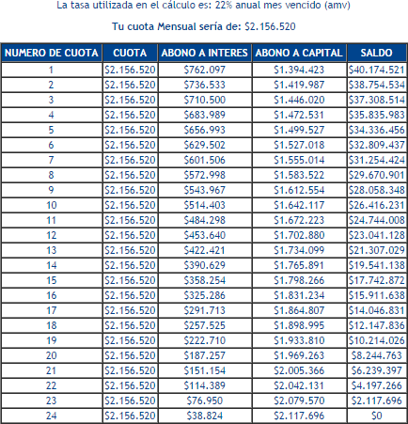**Tabla No 15 Proyección préstamo inversión inicial**

Fuente: la presente investigación – Año 2014

**CAPITULO 5**

**11 IMPACTO ECONÓMICO SOCIAL Y AMBIENTAL**

La empresa *CASERITAS* considera un aspecto primordial analizar y minimizar el impacto ambiental en la realización de su actividad económica. Para esto se ha creado mecanismos de control que se utilizara en todas las etapas de producción, ventas y post ventas. Con el fin de minimizar daños al medio ambiente, al contrario busca por medio de herramientas sencillas contribuís a si cuidado y preservación. Para cumplir con nuestros objetivos se es necesario la articulación y ayuda de cada uno de los colaboradores de la empresa para esto desde el ingreso a la empresa se capacitara a todos en la importancia del cuidado del medio ambiente.

**Herramientas para mitigar el impacto ambiental.**

1. Optimizar las materias primas, por medio de minimización los desperdicios. Esto se realizara con la correcta y exacta preparación de los productos siguiendo al pie de la letra las recetas perfectamente estandarizadas.
2. Controlar el desperdicio de electricidad y gas por medio del control de los tiempos de refrigeración, cocción y calefacción.
3. El punto de producción y de ventas contaran con diseños arquitectónicos modernos que maximicen la utilización de los recursos naturales como son las aguas lluvias y luz solar.
4. Contar con capacitación en la optimización de la iluminación artificial, uso de aparatos eléctricos y demás.
5. Existirá control al final de las jornadas labórales para que todos los aparatos eléctricos que no necesiten energía eléctrica constante. Sean pagados y desconectados.

**Utilización de desechos:** En todo proceso de producción la generación de basuras y desechos es uno de los uno de los principales problemas para las empresas ya que la generación de contaminación sin un debido manejo puede generar plagas y malos olores que son contraproducentes para todo proceso de producción. Por los anterior “Caseritas” con todo el equipo de trabajo a generado planes de reciclaje con criterios técnicos y efectivos con el fin de minimizar los desechos que no sean reutilizables.

**Desechos orgánicos:** Son todos los desechos de origen animal y vegetan que no son utilizados en el proceso de producción o que sobran después utilizar alguno de sus contenidos. Estos desechos se deben colocar en bolsas que se deben sellar para evitar malos olores. Posteriormente se debe colocar en un lugar limpio y apartado ya que su rápida descomposición puede generar plagas. Se tendrá convenios con empresas que puedan utilizar estos desperdicios en la producción abonos orgánicos. En el caso que no puedan ser reutilizados se tendrán coordinación con la empresa de recolección de aseo.

**Desechos inorgánicos:** En esta sección ubicaremos todos elementos como bolsas plásticas, de papel, metales, vidrios y cartones. Este tipo de productos en su mayoría son reciclables lo que para nosotros es una gran oportunidad de generar impacto positivo para el medio ambiente. Para estos materiales se dispondrá de bolsas para cada material y se realizara convenios con empresas de reciclaje para que nos ayuden con la reconversión de estos productos.

**Artículos de aseo y limpieza:** Todos los elementos de limpieza y desinfección serán adquiridos en tiendas donde no utilicen ingredientes o prácticas que sean nocivas para el medio ambiente. Todos los productos tendrán concentración de desinfectantes que eliminen la proliferación de parásitos y microrganismos que generen infecciones.

**Impacto social y económico:** Con la apertura de esta nueva empresa “Caseritas” buscamos generar impactos económicos y sociales positivos como lo son:

1. Generación de nuevas fuentes de empleo que contribuyen a disminuir las condiciones de pobreza y desigualdad en nuestra región
2. Generación de nuevos ingresos al estado por medio de los impuestos que genera la compañía.
3. “Caseritas” contribuirá a la satisfacción una necesidad de la población en generar nuevos espacios de adquisición de alimentos y bebidas mejorando el nivel de vida de nuestros consumidores.
4. La empresa “Caseritas” para cumplir con su promesa básica de “sabor de hogar” y contribuir a la construcción de una mejor sociedad contratara para sus áreas de producción y ventas a mujeres, madres cabeza de familia con edades entre 35 a 55 años a las que se les dificulte la entrada al mercado laboral.
5. Dentro de nuestras políticas sociales esta la capacitación constante de nuestro personal en buenas prácticas de manufactura como diplomados en ventas y atención al cliente.

**CONCLUSIONES**

El proyecto “Caseritas” ha demostrado ser una gran aceptación frente al público objetivo; Es un producto que tiene tradicional de las ciudad, con un sabor exquisito y con una buena referencia de ser escogido a la hora de elegir un almuerzo, snack o aperitivo en las universidades y centros comerciales.

Las empanadas son un producto de tradición y gran aceptación entre la comunidad, su sabor y forma, lo hacen un perfecto acompañante en cualquier momento del día, es un alimento primordial en las tertulias y reuniones sociales y laborales.

Las empanadas pueden hacerse diferentes rellenos y diferentes tipos de masa, lo que permite variedad en los productos y ampliando la oportunidad de captar nuevos clientes en el mercado

Uno de los pilares de crecimiento de la empresa, será la expansión geográfica de puntos de ventas “Caseritas” los cuales estarán ubicados donde la gente los necesite, a su disposición y adecuados para el bienestar y placer de los clientes.

Caseritas son tiendas especializadas en la comercialización de empanadas pero con un estilo fresco, atención personalizada y siempre pensando en el cliente.

**RECOMENDACIONES**

Se recomienda que el presente plan de negocios se ponga en práctica en su totalidad o parcialmente.

Es necesario aprovechar el posicionamiento del producto “empanada” y de sus sabores tradicionales para invitar a nuestros clientes a probar nuevas opciones en cuanto a sabores y tamaños, lo que dejara en la mente de los consumidores que “Caseritas” es el sabor de hogar pero además te da más opciones, más sabor.

Creemos firmemente, que además de las innovaciones de productos y procesos, y la apertura de nuevos puntos de venta, el servicio y la atención serán una propuesta base del negocio, los clientes vivirán una experiencia de amabilidad, presura y cordialidad, el ambiente de los puntos de venta será acogedor, moderno y con capacidad de conectarse a redes inalámbricas.

**BIBLIOGRÁFICA**

ADMINISTRACIÓN MICROEMPRESARIAL, fundación Carvajal, Programa de microempresas, Bogotá Colombia 2007, 350 pág.

BENNIS Warren y Nanos Buit, Lideres, Estados Unidos Norma 1992, 162 pág.

BIRNAN Enrique Metodología de la investigación y trabajo científico. 10ª edición, Editorial UNAD, Bogotá Colombia, 2005.

CESPEDESSAENZ, Alberto, Principios de mercadeo, Bogotá 2002, 450 pág. CAMARA DE COMERCIO, Plan de negocios, Bogotá 2008. 2-7 pág.

GUDIÑO DAVILIA, Emma lucia, contabilidad 2000 mogrow Hill 2001, 234 pág.

HERRERA David y DAVIS George, Investigación de mercados, México Mc GRAW Hill, 1995, 715 pág.

MENDEZ A, CARLOS, Metodología, Bogotá Quinta Lida 1998, 168 pág.

MORALES Pedro. Haga progresar su negocio, Bogotá Educar Cultural y Recreativa

2000, 303 pág.

SERVICIO NACIONAL DE APRENDIZAJE, SENA, Plan de negocios

emprendimiento y empresarismo, Bogotá, SENA 2006, 9 pág.

**ANEXOS**





**Anexo 1. Encuesta**

|  |  |  |
| --- | --- | --- |
| **DD** | **M M** | **AA** |

|  |  |  |
| --- | --- | --- |
| Codigo Encuest a  Fecha:   **UNIVERSIDAD DE NARIÑO - FACULTAD DE CIENCIAS ECONÓMICAS Y ADMINISTRATIVAS ESPECIALIZACIÓN GERENCIA DE MERCADEO**  **ENCUESTA CONSUMO DE EMPANADAS**  **Dirigida a población ente 25 y 40 años** | | |
| **CARACTERÍTICAS GENERALES DEL ENCUESTADO**  Edad  Genero  Estrato  | | |
| P1. 1 ¿Consume usted empanadas? | P2. ¿Qué tipo de empanadas consume?  Harina Añejo Pipían Queso Otra | ○  ○  ○  ○  ○ |
| *Seleccione sólo una opción, si la respuesta es NO* |
| Diaria ○    Semanal ○ |
| Mensual ○  No ○ |
| P3. ¿Le gustaría consumir otro tipo de | P4. ¿Con que aderezo suele acompañar las empanadas?  Ají de mani ají de tomate Salsas Guacamole Otras  No usa aderezo | □  □  □  □  □  □ |
| Hawaiana |
| Mexicana ○    Ranchera ○    Queso ○ |
| Otra ○ |
| No ○ |
| P5. ¿Regularmente qué bebida toma cuando consume | P6. ¿Cuándo va a un sitio a consumir empanadas a que le pone más |  |
| empanadas? |  |  |
| Café □    Gaseosa y jugos □    Jugos naturales □    Té □    Otra □ | Higiene Atención Servicio  Variedad productos Otra | ○  ○  ○  ○  ○ |
| P7 ¿Regularmente qué bebida toma cuando consume | P8. ¿Qué precio PROMEDIO paga por unidad de empanada? |  |
| Café □ | 500 o menos | ○ |
| Gaseosa y jugos □ | 501 - 700 | ○ |
| Jugos naturales □ | 701 - 900 | ○ |
| Té □ | 901 - 1100 | ○ |
| Otra □ | Mas de 1100 | ○ |
| P9. ¿Con quién consume frecuentemente | P10. ¿Le gustaría comprar empanadas una empresa especializada en | |
|  | su producción y comercialización ubicada en diferentes partes de | |
|  | la ciudad? | |
| Solo □    Amigos □    En familia □    Compañeros de trabajo □    Otros □ | Si    No ¿Por qué? | |